ЖИЗНЬ

Воспоминания
Елены Лукьяновны Финашиной (Кияшко)

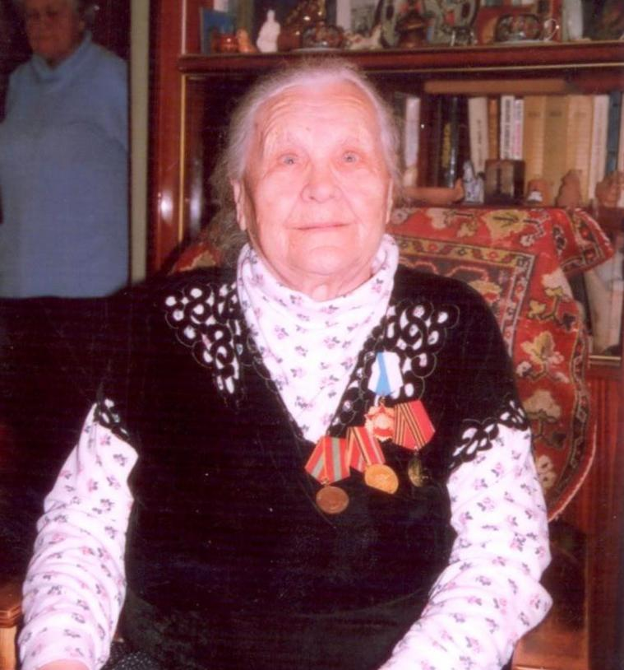

Март 2012 г.
г. Долгопрудный, Московская область.

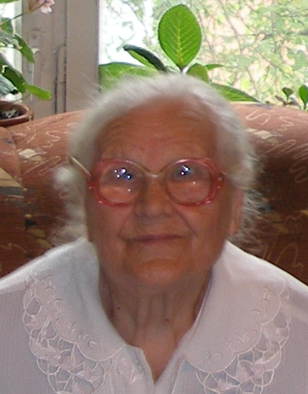
Нет в Петропавловске-Камчатском старожила, который не знал бы Финашину (Кияшко) Елену Лукьяновну, проработавшую около 40 лет в учреждениях здравоохранении города.
В 1932 году по комсомольской путёвке прибыв на Камчатку, после окончания медицинских курсов, Финашина Е.Л. была назначена заведующей детскими яслями Петропавловского рыбного порта, где проработала 17 лет. В 1956 году, без отрыва от работы, закончила Петропавловское медицинское училище, получив специальность фельдшера и до ухода на пенсию в 1970 году работала медицинской сестрой в городской больнице.
Вся активная жизнь Елены Лукьяновны Финашиной связана с замечательным Камчатским краем и ее малой Родиной Кировоградщиной. На этой прекрасной земле она училась, работала, передавала багаж знаний и жизненный опыт молодым. Ей удалось завоевать авторитет и уважение пациентов, сослуживцев своими реальными делами, высоким профессионализмом, человеческой порядочностью, скромностью, нежностью и красотой, которые легли в основу ее работы и жизни. И, конечно, заслуженное внимание, признание и любовь родных - детей, внучек, правнучек, зятьёв, а также близких друзей.
Елена Лукьяновна была замужем за прославленным капитаном рыболовного траулера Василием Тимофеевичем Финашиным. Они создали дружную семью, вырастили достойную смену – двух дочерей и сына, получивших высшее инженерное образование. Она помогла воспитать семь внучек, которые последовали примеру родителей, окончили высшие учебные заведения и работают в различных отраслях и регионах России, воспитывает в том же духе девять правнуков.
Е.Л. Финашина принимала активное участие в общественной жизни. Дважды избиралась депутатом Петропавловского городского Совета 4 и 5 созывов 1955 и 1959 годов. Награждена медалями: "За доблестный труд в Великой Отечественной войне в 1941–45 гг." (1945), "Тридцать лет Победы в Великой Отечественной войне 1941–45 гг." (1975), "50 лет Победы в Великой Отечественной войне 1941–45 гг." (1995), «65 лет Победы в Великой Отечественной войне 1941-45гг.» (2010).
Памятными знаками Президента Украины "50 лет освобождения Украины" (1995) и "65 лет освобождения Украины" (2010) администрации Камчатской области "60 лет Великой Победы" (2005), Почетной грамотой Петропавловск- Камчатского горисполкома (1970), удостоена званий "Ветеран Великой Отечественной войны", "Ветеран труда";

Детство и юность на Украине

Родилась я 20 мая 1916 года на Украине. В деревне Ново-Михайловке Маловисковского района Кировоградской области. Деревня была маленькая - около ста домов. По паспорту я - Кияшко Елена Лукьяновна, а по-украински меня звали - Кияшко Олена Лукинишна.
Отец мой Лука Леонтиевич Кияшко был крестьянином, имел двух лошадей, корову и несколько кур. Жили мы в бабушкиной хате из кирпича, вылепленного из глины с кизяком (коровий навоз), и покрытой ржаной соломой. Хата была на две половины: в одной жила бабушка, которую звали Матрёна, со своей семьей, с дедушкой Леонтием, которого я не помню (он уже умер).
В семье нашей было четверо сыновей и три дочери. Мой отец был самым младшим из четырех братьев, и он остался жить вместе с бабушкой, во второй половине хаты. Старший сын Степан жил на второй улице этого поселка, у него было четверо детей - две девочки и два мальчика. Второй сын Трофим жил на той же улице, что и бабушка, со своей семьей. У него тоже было три сына и одна дочь. У третьего сына Сашко было три сына. У старшей дочери Ирины - один сын и две дочери. У дочери Елены - два сына и одна дочь. А у Варвары - две дочки.
Бабушка была очень сварливой и всеми командовала. А моя мама Александра (ее называли Сашей), как я помню, умерла очень рано: мне было 4 годика, а моей родной сестре - два, и я маму почти не помню. Только помню, как ее хоронили: ее везли на подводе (телеге), она была одета в розовую блузу и розовую юбку, и говорили, что это ее свадебное платье. Хоронили ее на деревенском Михайловском кладбище, возле магазина, весной, как раз цвела белая акация, я рвала ей цветы, и меня укусила пчела за безымянный палец. Я до сих пор помню это место и помню ее могилку, но, к сожалению, сейчас там только высокий будяк (трава).
Как я слышала от людей, бабушка и мой отец Лука обожали мою маму. Она была маленького роста; родителей у нее в то время уже не было. Родом она была из села Плетеный Ташлык. Село это было красивым, большим, считалось центральным. Туда ездили на базар и в церковь.
После смерти мамы отец женился и взял жену тоже из деревни Плетеный Ташлык, с хутора. Звали ее Мавра Михайловна Болелая-Сухопарова. Она была вдовой Гаврила Сухопарова, который погиб на Первой мировой войне. У нее был сын Василий Гаврилович Сухопаров 1914 года рождения. Спустя какое-то время у них родился сын Иван (в 1922 году), а в 1924 году - дочка Оля. И еще мы - я, Елена, и Люба, которая на два года младше меня (1918 года рождения). Так что у нас образовалась большая семья. И жили мы все этой большой семьей в бабушкиной хате.
Когда мы жили с бабушкой, она нам рассказывала много сказок про Царя-царевича, про Кота-Котовича, про Лису Патрикеевну, про гусей-лебедей, Змея Трехголового, Ивана-царевича и много других. А где она их выучилась рассказывать - неизвестно, ведь она была совсем неграмотной, но зато хорошо пела. Потом рассказывала, как она нашла маленького жеребенка в зеленой пшенице и назвала его Мальчиком. Но это я уже видела сама. И она рассказала, что однажды он не пришел с пастбища домой. Она пришла домой и стала через дымоход звать и шептать, потом сказала, что он придет. И он действительно пришел. А второй раз уже сам дед Лука пас коней, и кто-то увел Мальчика с пастбища. Придя домой, он сказал об этом бабушке. Она опять в трубу звала его, пришептывала, потом вышла и говорит, что Мальчик больше не придёт. Так и случилось: он больше не пришел.
А еще был случай, когда мы с отцом поехали в Кировоград на рынок на подводе. Что там было в телеге, я не помню. Зато помню хорошо, что отец взял с собой двух собак: одна была рыжая, а вторая - черная. Отец ушел на рынок, а меня оставил на телеге, возле которой были собаки. Вдруг подошел мужчина, скинул ремень, завязал собак и увел их. Они, конечно, лаяли, а я кричала. Отец пришел, а собак и нет. Когда приехали домой, бабушка стал кричать в трубу. Потом вышла и говорит, что Рыжик придет, а Чернушка – нет. Мы ждали, а Чернушка не пришел.
А еще бабушка лечила травами людей, особенно мужчин. К ней приезжали издалека. Я помню, у них на подбородке было нагноение, она их усаживала возле русской печки и топила огонек; придвигала на край, что-то шептала и за несколько дней всё исчезало. Вот что я помню про свою бабушку.
Эта бабушка – отцова мама. А вот бабушку и дедушку со стороны своей мамы я не помню…
Помню, как отец женился. Как раз цвели пионы и сирень. И, когда приехал отец с будущей нашей матерью на бричке и подводах, все было в цветах. А потом, когда вечером сели за стол, пошел сильный дождь. Сверкала молния и гремел гром так, что все окна дрожали. Мы смотрели, как танцевали и пели, и вот что удивительно: лампа была большая (семилинейка), но как запоют, и сверкнет молния, она сразу гасла. Гуляли и на второй, и на третий день. Люди приносили курей и варили.
Мать нашу считали богатой в то время. Она привезла с собой курей, еще много всякой одежды, скатерти самотканые на стол … Рядушки и большие тканные рядно, которые мы потом стелили и укрывались. А мы по сравнению с Маврой жили бедно. То есть, жили вначале вроде хорошо, а потом наша бабушка стала, можно так сказать, воровать и отдавать своим дочерям всякую живность. Однажды был такой случай: я пошла на огород, а бабушка в саду что-то копалась. Она ушла, а я побежала посмотреть и нашла там ямку, прикрытую травкой. Заглянула - а там лежит курица. Я побежала и сказала маме. Мама проверила, но курицы там не было - осталась там ямка и травка, а по тропинке от дома шла Яринка. Конечно, мать ее догнать не смогла; вот тут и пошла ругань. Бабушка говорила, что я вру, но я сама видела курицу. Несмотря на то, что бабушка все время говорила, что она меня любит.
У моей матери были еще живы мать и отец, три брата и одна сестра. Был у них большой сад по одну сторону берега, где росли вербы, и там были ямы, назывались копанки, где собиралась вода. Оттуда брали воду поливать огород и стирать белье – ряднинки.
Дядя Игнат был агрономом. Он учился с Мичуриным в одном институте. У них в институтском саду было много деревьев: груши, яблоки, орех. Выращивали помидоры, огурцы, клубнику, вишню, черешню.
И он еще занимался пчеловодством. Он был не женат. И, по-моему, не женился потому, что у его младшего брата Ивана было три девочки. Но Иван умер, и его жена тоже. Так что дядя Игнат посвятил себя воспитанию племянниц. Аля была старшая, Оля – средняя, а Женя – как я. Вот мы с ней и дружили...
Я любила к ним ходить к ним, особенно летом, но и зимой тоже было интересно. Зимой спускаемся с горки на саночках, а когда иду домой, бабушка мне напечет пряников-медников и гостинцев. А идти пять километров, ехать не на чем. Женю на зиму брали к нам, так как школа была далеко - три-четыре километра идти по селу, а одеться и обуться особо не во что. А у нас школа-четырехлетка была близко - на второй улице.
Лето я проводила у бабушки, дедушки и дяди Игната. Аля была со своей мачехой в городе Ананьев, в имении матери родной. И когда стали раскулачивать, то у них все отобрали, и они переехали в Ташлык к дедушке и бабушке.
У матери были два брата, которые выехали в Польшу. И они присылали девочкам посылки на имя моей матери - Мавры. Мой отец Лука пошел с матерью получать эти посылки, но им не дали: нужно было выкупить, а выкупить нечем – и они ушли обратно.
Отец занимался сельским хозяйством. Было несколько десятин земли. Пахали, сеяли пшеницу, рожь, высаживали картофель. Весной работы было много, да и вообще в крестьянстве работы хватает.
Потом стали раскулачивать, отбирать лошадей, коров и всякую разность, что нужна было для сельского хозяйства. Началась паника. Кто куда уезжал, кого выслали… Мы еще были не такие взрослые и не понимали, что происходит.
А в 1931 году уже был колхоз - помню, как мы ходили полоть буряки (свеклу), потом молотили пшеницу…
Вернусь-ка я в свое детство. Конечно, годы шли: я росла, ходила в школу. Ну, кроме того, еще работала дома: полола огород, носила воду. Но вода была недалеко – прямо через дорогу. Сложность была в том, что нужно ведро вытаскивать по барабану: к барабану была приделана ручка, а на барабан накатывалась веревка, к которой привязывалось ведро. Глубина колодца была 12 саженей, и при появлении ведра нужно было успеть поставить его на сруб. Но иногда одна рука не может справиться, хватаешь другой рукой и не успеваешь схватить. А ведро с водой падает обратно несколько раз, железная ручка била по голове и оставляла шрамы. Да и ведро, падая в колодец, бьется, а купить новое негде. Вот мне и попадало. А летом нужно полить то, что посажено, и напоить корову и теленка, лошадей…
Однажды мама дала полотняную сумку, чтобы нарвать вишни на вареники. Я полезла на одно дерево, там все оборвала, и мне вздумалось раскачать дерево, схватиться и перелезть на другую вишню. Раскачала, но не успела ухватиться за другое дерево. Хорошо, что был сучок на той вишне, которую рвала. Я повисла вниз головой и давай кричать. Как раз был на дворе отец, он бегом притащил лестницу и меня снял. А рубашка моя была из самотканого полотна, так что она не порвалась. Но вишню я нарвала, и мама сварила нам вареников. А бабушка нас с Женей заставляла молиться богу: ставила на колени, и мы изучали Закон божий и молитву «Отче наш».
Вот я еще вспоминаю, когда мы были детьми, как по нашей деревне проезжали люди с красными флагами. Лошади были запряжены в телеги по двое и четверо, а отец прятался за погребом. Говорили: мол, заберут у тебя отца. Потом зимой был снег и мороз. И группа людей ходила с флагами вокруг деревни и пела песни, а потом говорили, что умер Ленин…
Летом я пасла корову: на валах отцу давали свою делянку, где можно было пасти корову. Начальника станции звали Василий Васильевич. А за это я ему носила молоко – «четверть», стеклянная бутылка так называлась.
А когда пригоняли корову с пастбища, то ее нужно было напоить и загнать в сарай, быстро забирать сшитую из самотканого полотна сумку и бежать в школу.
Учителем у нас был Иван Яковлевич. Он преподавал все предметы. Иногда его заменяла жена. Она говорила по-русски. Я уроки почти никогда полностью не учила, особенно летом. Зимой, кроме школы, нужно было наносить воды скотине, сена наложить в кормушки, вычистить, слазать в погреб и набрать картофеля, других овощей. А вечером нужно было заставить себя учить уроки, а уже так хотелось спать…
Когда подросла, мы с отцом весной отправлялись в поле пахать, бороновать, сеять кукурузу, свеклу и сажать картофель. Однажды был такой случай: отец вывез меня на поле, запряг двух лошадей и показал, где наша межа, чтобы я эту землю прошла бороной, а Сухопарова Василия не брали весной, потому что он учился в деревне Плетеный Ташлык. Вот я забороновала, уже вечерело, а бороны на телегу поднять не смогла. Потом как-то ухитрилась и сложила их, но не так, как нужно. Запрягла лошадей, но, видимо, не совсем правильно. И поехала. Доезжаю до своей деревни, лошади чего-то испугались и понеслись по нашей улице. И как это я не упала под телегу? Просто чудо. Лошади меня били по ногам, ноги были все в синяках, потому что я села не в телегу, а на борт. Вдруг лошади остановились. Их остановил наш сосед Свириденко. А отца нашего все сильно ругали за то, что он имел обыкновение чем-нибудь заняться да и забыть, что в поле кто-то еще остался.
Когда наступала пора уборки хлеба, отец косил, мать вязала, а я за ними загребала колоски. И однажды смотрим - летит аэроплан. Да так низко. Я, конечно, бросила грабли - и бежать. Сердце чуть не выскочило. Аэроплан сел недалеко от нашей деревни. Людей, особенно детей, набежало потом много, но при самой посадке там было всего два человека.
А еще произошел такой случай: у нас было 4 овечки, которых пасли по очереди. Сколько у кого штук, тот столько дней и должен пасти. Вот пришел наш день. Меня отец проводил за деревню, где можно было пасти овец, но там были не только наши овцы, а со всей нашей улицы. Отец дал мне большую палку и сказал: «Если баран будет биться, ты его палкой по рогам». Я стала перегонять овец в другое место, и тут баран кинулся на меня драться. Я его ударила, а он разогнался и давай меня катать по траве, набил много синяков. Хорошо, что Елена Кученекая прибежала с вилами, отбила меня от барана, отослала домой и сама пригнала овец домой.
А второй случай был такой: мы играли у деда Сашки во дворе и прятались с детьми за сложенные высокие кизяки, приготовленные, чтобы топить печи зимой. Вдруг едет отец на телеге и кричит мне: «Ты почему не погнала овец пастись? Иди, паси, а то я тебе дам!».
Мне, надо сказать, частенько попадало, так как я была старшая. А еще до этого к нам привезли зарезанного мужчину, и мы с детьми бегали смотреть на него. И мне в тот момент показалось, что отец сказал: «Если ты не погонишь пасти овец, то я тебя зарежу!». Я испугалась, пришла домой, а мы жили близко. Мать как раз била верстаком коноплю возле сарая. Дверь была накинута на засов. Я зашла туда и спряталась в бабушкиной половине под так называемый топчан, а под ним стояли формочки, в которых пекли хлеб и пасхи. Вот я за них и спряталась. Приехал отец и спрашивает, где Елена. Мать говорит, что не знает. Наступил вечер. Все меня ищут, а я сижу под топчаном. Отец на лошади ездил по всей деревне, искал меня, но не нашел. А я все это слышала. Бабушка плачет и говорит, что не видела меня. Мать тоже. А надо сказать, что у бабушки были тогда на квартире девочки с Киевской губернии. Они приезжали на заработки - пропалывать свеклу. И вот эти девочки настелили соломы и легли спать. Вдруг все загремело. Все вскочили и подняли топчан. А я там за формами свернулась в клубок и сплю. Бабушка побежала сказать, что я здесь. Меня взяли, набили, как следует, и засунули на печку.
А как раз там был дядя Игнат, мамин брат, который вместе с дядей Василием – также братом моей матери, привозил бревна, чтобы строить сарай для скота. И он заступился за меня и не позволил, чтобы меня еще били.
Утром меня послали на лошадях - сама не знаю куда, и меня стали дети дразнить: «Мать тебе отрезала волосы!!!». А и правда, мама разозлилась на меня, за то, что я спряталась, взяла и отрезала мне волосы. Не знаю, почему ей это пришло в голову. Может, потому что бабушка меня причесывала и заплетала. С тех пор дома все время была ругань.
Потом бабушка выгнала моего отца и приняла к себе старшего сына Сашку. То есть, они как бы поменялись. Но у Сашки, как я помню, не было на дворе ни одного деревца, и хатка была не достроена. Там была только одна комната, где были печка и лежанка. И вот наша семья перешла туда жить. Как раз была весна, дядя Игнат привез саженцев. Мы насадили вишень, яблонь, груш и много разных цветов. Вот только плохо было, что колодец был далековато. А потом и колодец построили на нашем углу. На постройку колодца деньги собирали все соседи, а сруб привозил дядя Игнат. Колодец был очень глубокий, сверху воду было видать лишь чуть-чуть.
Вот здесь я как-то быстро повзрослела. Началась коллективизация. Отобрали у нас корову. Ее звали Маруха - огромная, рыжего цвета, очень много выпивала воды. Жили мы, конечно, бедно. Мать нашу Мавру (так ее называли в деревне) в колхозе выбрали заведующей фермой, так как она была грамотной. А потом коровы стали падать на ноги, потому что не было подстилки, и вместо соломы подстелили песок. Однажды ночью был сильный дождь, и мы спали на печке. Пришел какой-то мужчина и вызвал маму в коридор. Мы тоже соскочили и побежали в коридор, а мать упала. Мы испугались, стали кричать. Выбежал отец из общей с мамой комнаты и начал мать отливать водой…
Утром стали собираться в дорогу: отец взял билет в Архангельск. Там был брат Василий с семьей, сосланный после того, как его раскулачили. Родители и вся семья уехали туда, а меня и бабушку Матрену оставили на хозяйстве. Однажды зимой я со школьниками играла возле школы. Вдруг прибегает тетя Степанида и говорит: «Ты здесь бегаешь, а там приехала тетя Елена из села и грузит все вещи на санки». А это бабушка Мавра всё отдала. И когда я прибежала, то санки с лошадьми стояли за садиком. Я побежала за санками, а тетя Елена лошадей погнала, и они умчались. Я же застряла в снегу, потому что снег проваливался.
А бабушка где-то спряталась. Дверь домой была открыта, я зашла и закрылась. Потом пришла бабушка и стала стучаться, но я ее не пустила. Пришел дядя Трофим, бабушкин сын, который жил через дорогу, и просил пустить бабушку. Я ему ответила, что это его мама, и пусть он берет ее к себе, пусть приедет отец и тогда разберется. В погребе прежде было много картофеля, свеклы, моркови и квашеной капусты, но теперь осталось совсем мало. Вспомнила я, как отец прятал в сарае на чердаке початки кукурузы: запихивал их под стропила крытого соломой сарая. И полезла искать там початки кукурузы и на второй день съела несколько.
Весной кто-то из сельчан, наверное, написал отцу, и они внезапно приехали однажды вечером, а я еще не спала - мы с подружкой Марфушкой сидели допоздна. Они приехали и привезли из Архангельска большие буханки хлеба.
До поездки моих родителей в Архангельск я уже ходила на курсы на железную дорогу в селе Плетеный Ташлык учиться на железнодорожного билетного кассира. Закончила на «отлично», а отец как раз был на стрелках: он после поездки в Архангельск поступил на работу - стрелочником на железнодорожной станции Плетеный Ташлык. Когда он пришел на станцию, ему сообщили, что его дочка сдала на «пятерку». Нас училось 10 человек. Я знаю, что Загорюк Иван и Щербак Василий были в 7 классе, а мы с Верой Стрехой в 4 классе.
После курсов меня взяли весовщиком при элеваторе. Но это была заслуга моего брата Григория Ивановича Потонько. Он был старшим весовщиком, и я работала под его руководством. В это время я получала паек и деньги. А после работы мы ходили строить дом. Нужно было натаскать глины, вытянуть воды и сделать замес глины, чтобы получить 1 фунт хлеба. Как сложилась судьба Ивана Загорюка - я не знаю, ибо он был из семьи раскулаченных. Он мне очень нравился - такой порядочный парень, а вот Василь Щербак был разболтанным.
Когда родители приехали из Архангельска, нас с матерью почему-то не брали в сельское сообщество, можно было работать только весовщиком на элеваторе на 6-м участке, когда была горячая пора. Грузили зерно, свеклу, а на зиму нас увольняли. Так что работы у меня пока не было.
Когда учились на курсах, мы изучали сигнализацию, азбуку Морзе, как продавать билеты, выписывать коносамент. Учили хорошо - я до сих пор знаю эту азбуку Морзе.
После приезда родителей было половодье, стирали белье – ряднушки. Я на молу ногами их обрабатывала. Тут вышла мать, а отец стоял рядом. Мать вынесла мою рубашку из самотканого полотна и показала отцу: вот какая у тебя дочка. А у меня как раз появились месячные. Это ведь начинается у каждой девочки, но я этого не знала и очень сильно плакала - было стыдно перед отцом. Тетя Степанида подошла ко мне и спросила: чего, мол, плачешь. Я ей рассказала, и она отругала Мавру за глупость.
После этого она белила в хате стенку, где стояла печка. Пришла к нам соседская девочка - Дуся Эсауленко - и сказала, что едет к отцу. Я стала проситься: возьми меня с собой. Она согласилась. Я попросила у отца денег, и он сказал Мавре дать мне денег. Она мне дала.
На второй день отец ушел на работу, а мы уже должны был ехать. Пришли на стан. Отец пришел нас провожать и спросил, дала ли мать мне денег. Я соврала - сказала, что не дала. Он пошел, взял билеты, посадил нас в вагон, и мы поехали. А вот в дорогу, действительно, у нас с собой ничего не было: мать сначала отрезала от буханки половину хлеба, но мне так и не отдала. Видно, думала, что я не поеду. А я всё же уехала. В 1930 году был сильный голод. В дорогу нам тетя Маша напекла матержаников - это отруби с мерзлой картошкой, их мы и ели в дороге. От денег на билет осталась мелочь и, чтобы взять что-нибудь, мы решили взять открытку.
Приехали на станцию Жмеринка, там пересадка. Поехали дальше. Еще одна пересадка - на станции Бердичев. Стали пересаживаться в другой вагон, а ступеньки высоко – не можем залезть. Попросили одного дяденьку подсадить нас, а он нам: «Заплатите!». А денег-то у нас нет. Он стал ругаться и сказал, что сейчас нас выбросит. Тут, к счастью, проводник выгнал его из вагона, и мы поехали дальше.
Доехали до своей станции. Там шло военное строительство, где и работал отец Дуси - Дмитрий Эсауленко. Работал он старшим поваром. Слезли мы с поезда и не знаем, куда идти. Подошел мужчина и говорит: «Пойдемте! Я знаю, где это строительство». Вот Дуся и пошла с ним, а я осталась с вещами. В вещах у Дуси был сундучок, туда мне дядя Игнат положил пчелиные соты. Наступил вечер, я обняла вещи и уснула.
Вдруг меня будят. Смотрю, это отец Дуси. Он и забрал меня со станции. Мы пришли к ним домой. Меня накормили, напоили и спать положили. Утром Дуся пошла с отцом. Он устроил ее официанткой в столовую, а меня некуда устраивать. Тогда пошли мы к управляющему. Он меня определил учетчиком. Дал журнал и сказал: будешь считать - сколько камней привезли и из какой деревни. Адрес, фамилия, кто привез. И на каждом листочке – другая деревня. Вечером или утром я должна была отчитываться. Какой был оклад, я сейчас уже и не помню.
Отец Дуси сказал, чтобы я приходила обедать к нему в столовую. Потом меня подселили к семье Николая Косовецкого. У меня до сих пор хранится фото его детей - Веры и Вити. Вот интересно было бы встретиться после стольких лет…
Сколько я там работала, не помню. Однажды был сильный дождь. Я сидела возле конторы и плакала. Думала о том, что мне делать дальше. И вдруг идет молодой человек. Он остановился и спрашивает: чего плачете? Я сразу не захотела ему говорить, но он мне сказал, что устроит в военную столовую, где будет питаться высший состав военных, то есть те, у кого в петлицах - ромбы и три уголка. «Идемте! У меня уже есть часть набранных рабочих. Будете официантом, вернее, подавать и принимать пищу. А сейчас там нужно побелить и помыть». «А как же с этой работой?» - спрашиваю. «Пойдемте. Я сейчас все улажу», - говорит он.
Пошли мы к управляющему, а он меня не отпускает. И тогда этот мужчина мне говорит: «Оставь учетную тетрадь на столе и пошли со мной». Я так и сделала. А там уже были девочки и пожилая женщина, которая потом работала поваром. Ее звали Вера М. (фамилию не помню). Через неделю открыли столовую, где и питались военные чины и их жены.
Спустя некоторое время Дусю отец отправил домой с продуктами. Я выпросила у заведующего две буханки хлеба. А Вера дала мне несколько булочек и немного денег. Я купила селедки и отправила все это с Дусей. Потом мне мать написала, что Дуся привезла им одну буханку хлеба, булочки и две селедки. Когда Дуся вернулась обратно, она продолжила работать на старом месте, а я осталась в столовой. Мне там было хорошо.

На Дальнем Востоке

И вот однажды так случилось, что выбрали меня на слет комсомола в город Проскуров. У меня была справка о том, что я комсомолка, и справка, что я работала на железной дороге весовщиком. Там мне встретился молодой мужчина, который занимался тем, что вербовал людей работать на железной дороге во Владивостоке, точнее - на станции Угольная. Уговорил он меня обещаниями хороших заработков, и я завербовалась. Правда, Вера уговаривала меня остаться, даже предлагала жить вместе, но я готова была ехать, хотя и сама не знала, где находится этот Владивосток.
Настало время отъезда. Уезжала я со станции Комаровцы. Поезд следовал пока до Москвы. Меня провожали Дуся, Дмитрий Эсауленко и Вера-повариха. На дорогу она мне приготовила хлеба две булки, несколько булочек и селедки, а также картофель в мундире. Я-то ведь думала, что ехать не очень далеко, и не предполагала, что мне продуктов не хватит. А денег у меня совершенно не было. Села в вагон, помахала рукой и даже не подумала, что еду совсем одна, с незнакомыми людьми, и что меня ждет впереди – одному богу известно. Приехали мы в Москву, и надо было переезжать на другой вокзал. Когда сели в трамвай, смотрю в окно: город большой, дома высокие. Приехали, говорят: вылезай. Я стала вылезать, загляделась и упала, а мне какой-то незнакомый мужчина стал кричать, что я обняла Москву.
Зашли в вокзал. Там сидели люди и ждали поезда. Тут мне захотелось в туалет. Долго я его искала… Для меня там всё было как-то дико и очень грустно. Сидели мы на этом вокзале целые сутки, а потом погрузились в вагон. Вагон был плохой. Его называли «телячьим».
Ехали долго. Днем я смотрела в окно и на тех людей, которые ехали со мной. Первые дни все было в новинку, а потом опять стало грустно.
Проезжали много станций. Многое было, конечно, интересно. Проезжали Новосибирск. Особенно мне запомнился Байкал - озеро было очень близко от железной дороги. На одной из станций у Байкала мои соседи по вагону купли рыбу – омуль, меня угощали.
Мы уже подъезжали к Приморскому краю. Там разлилась речка и размыла пути, поэтому мы там стояли двое суток, пока починили путь. Доехали до станции Угольная, где надо было выходить…
Я немного пропустила, а об этом нужно обязательно рассказать - как мы доехали до Красноярска, и что там произошло. К нам в вагон подсела одна семья - муж с женой. Мужа звали Прокоп Комзаров, а его жену - Наташа Лапузина. Детей у них не было. Я лежала на верхней полке. Утром этот Комзаров кричит: «Дивчина, вставай!». Я сначала стеснялась, а потом встала. Он говорит: давай знакомиться. Так мы и познакомились.
На второй день я не стала вставать, потому что нечего было кушать. А он и говорит: «Наташа, дай этой дивчине хлеба!». И подали мне баночку консервов. Это сейчас я знаю, что это были рыбные тефтели в томате. А тогда я подумала, что это мед. И я до сих пор вспоминаю тот момент.
Потом Комзаров с Наташей предложили мне ехать с ними на Камчатку. Они сказали, что там меня завербуют, как их дочь. И я, конечно, согласилась, так как деваться мне все равно было некуда. Потом Комзаров поругался с вербовщиком Максимовым, так как завербовать-то он завербовал, а кормить не кормил. Максимов забрал у меня документы: справку о том, что я работала на железнодорожном вокзале Плетеного Ташлыка, и справку о том, что я была комсомолкой. А больше документов у меня не было.
Этот Максимов все время доверял мне свой портфель, а потом, когда услышал наш разговор с Комзаровым, уже перестал мне его доверять. Комзаров же уговаривал Максимова оставить меня с ними.
Так мы доехали до станции Угольная. Там Комзаров сказал Максимову, что я еду с ними (вербованными) и не сойду с поезда. Тогда Максимов заявил начальнику поезда, что я еду до Владивостока без билета, и что я была им завербована. Пришел начальник поезда, а завербованные уже были на выходе. Начальник проверил всех и не нашел никого, кто бы был без билета. А это Комзаров схитрил: дал своей жене Наташе веник, и та подметала вагон. А ее билет был у меня.
Так мы проехали до Владивостока. Там слезли, но на станцию, в зал ожидания, нас не пустили. Пускали только с билетами. Мы вышли из вагона, а на улице шел сильный дождь. Сели в скверике и накрылись простынями. Так просидели до утра. Мы очень замерзли – «как цуцики». Утром Комзаров пошел в город, увидел там камчадалов и привел их на вокзал.
Потом мы пошли в вербовочный пункт, и нас завербовали на Камчатку. А под вечер, когда мы сидели в скверике, Комзаров увидел китайца, который нес на плечах мешок с грузом. Комзаров закричал: «Вор!». И еще какие-то слова.
Он, конечно, пошутил, а вышло, что прямо угадал. И китаец бросил мешок и убежал. Комзаров подошел, взял мешок, а в нем оказалась кастрюля и полмешка рису. Мы отправились на речку, где жили в палатке до отправления парохода. Я варила рисовую кашу в котле, где кипятили чай для завербованных. Каша была вкусная. А я до этого рисовую кашу никогда не ела и о рисе ничего не знала. У нас на Украине рис-то, может, и был, но его не покупали - не было денег.
Здесь жили мы около двух месяцев. Потом посадили нас на пароход, который назывался смешно – «Японский Пронто». Людей на нем было очень много. В трюме были настелены нары в три яруса. Мы были на самом высоком ярусе, а под низом люди разговаривали на другом языке. Кушать нам готовили, и мы ходили за едой кто с чем. Мне давали ведро. Там был молодой повар. Он, как видел меня, сразу же брал ведро. А люди, которые стояли в очереди, начинали ругаться. Он говорил, что я – его жена (шутил), а я его совсем не знала.
С нами ехала еще семья и три парня. Один из них работал потом в рыбном порту, звали его Кокряцкий. Как-то раз я не захотела идти за обедом. И Комзаров стал меня пугать тем, что отдаст японцам. А я, конечно, их боялась. Японцы показались мне страшными: зубы белые, большие, на ногах – что-то вроде тапочек с перепонками: они идут по палубе и так этими тапочками стучат. Шли мы где-то 12 суток. Пароход «Пронто» сильно качало. На палубе говорили, что гуляет вода, и сказали не выходить. Все было закрыто. Люди все лежали и плакали, а потом наступила тишина.
И, наконец, мы добрались до Петропавловска-Камчатского. Сошли с парохода. На берегу было много людей. Комзаров и мы с Наташей пошли к общежитию, которое стояло близ порта, недалеко от берега моря. Там и поселились.
Первую ночь ночевали на полу. Меня искусали клопы и тараканы. Всю ночь я сидела и руками их сгоняла. Я их боялась, не знала, что это за существа. Потом мне Наташа объяснила…
На второй день мы с Наташей пошли в скверик. К нам подошел мужчина и спросил, не хотим ли мы помыть полы в здании, где находилась милиция. Мы согласились и мыли полы днем и ночью, до утра. А Комзаров со свояками и друзьями пошел пьянствовать.
Заработали мы с Наташей по 30 рублей каждая. Пришли в общежитие, Комзаров спросил, где мы были. Наташа ему сказала, что мы заработали по 30 рублей. Он попросил Наташу их показать, а потом взял эти 30 рублей и пропил. А мои деньги он не брал и не пропивал. Пока мы находились в общежитии, со мной познакомился Петро Москалев, который приносил мне газированную воду. Обедать мы ходили в столовую. Она находилась на первом этаже этого же общежития. Комзаров с Наташей ушли через озеро туда, где находились землянки. Там они жили ранее. А меня и Якуниных поселили недалеко от общежития. Там стоял маленький деревянный домик. На первом этаже жили люди. А на втором этаже, на чердаке, была контора и там жил комендант, который распределял жилье. Фамилии его я не помню. А потом его уволили, и мы с Якуниными стали жить втроем. Через некоторое время Якунины уехали в Самару, а я осталась сама себе хозяйкой.
В столовой вечером был клуб. Убирали столы, начинала играть музыка, и мы танцевали. Там были молодые ребята и девчонки. Я с ними познакомилась. Среди них были - Оля Рачук, Даша Мошкова, Москалев, Панков, Финашин, Мельников, Волошин. Все они пришли из армии и работали грузчиками в порту. Тогда же я познакомилась со своей соседкой – Таней Свириденковой. Жили они на чердаке, так же, как и я: дверь в дверь. Она была прекрасной женщиной. У нее был муж и сын.
И когда меня поселили к коменданту, он ко мне сватался. Показывал свой сундук: у него было много сатину и ситцу. А Таня Свириденкова мне говорила, что он хохол и, что он так сильно обижал свою жену, что та от него уехала. Сам он был маленького роста, старый, в общем паршивый.
По приезду в Петропавловск, когда я уже жила одна, меня взяли в столовую убирать и подавать обед, а также мыть полы и помогать на кухне. Там же работали Валя, Оля и Даша - славные девочки. Одновременно со мной устроилась Мария Якунина. Она была беременна. Но ее муж был такой дурной, что ее ревновал и даже бил. Из-за этого они уехали. Мне там было хорошо: ели мы, что хотели, и еще на вечер домой брали с собой еду. Поварами были китайцы. Они очень вкусно готовили, но в основном рыбные блюда. Я им стала помогать: взвешивала котлеты на весах, булочки готовила, которые пеклись на пару.
А потом откуда-то пришел председатель профсоюза Чупалов. И говорит: мне известно, что эта девчонка умеет считать и писать, и я забираю ее к себе в контору. Я сопротивлялась, мне не хотелось туда идти, я здесь была сыта. А он говорит: не пойдешь - уволим.
И пришлось мне уйти в контору. Там я собирала профсоюзные взносы. И вот однажды пришел один человек платить, а я куда-то положила ведомость с печатью и записала взнос на другого работника. Он пожаловался Чупалову - мол, я беру деньги себе. И однажды, на заседании, когда было очень много народу, он при всех объявил, что я ворую профсоюзные деньги. Я, конечно, плакала. Потом я ему показала ту ведомость, где записывала взносы.
Но самое главное, мне было стыдно, потому что перед этим мы познакомились с Василием Тимофеевичем Финашиным, который был секретарем комсомольской организации. Там был еще Герман, который играл на пианино. Он был очень красивым, но старше Финашина. Герман говорил, что он был сыном попа. После его забрали, и о нем мне ничего неизвестно.
Как-то раз я пришла в контору, где располагался профсоюз. Подходит председатель Чупалов и говорит: «Лена, вот в углу лежат лоскутки. Ты их выбрось в тот ящик». Я его спросила, можно ли мне их взять. Он мне ответил: это - кусочки от плакатов, забирай. Я их взяла, принесла домой и показала Тане. Таня сшила из чертовой кожи (так назывался материал) юбку. Я была так этому рада!
После того, как меня обвинили в воровстве денег, я ушла. Меня взял к себе заведующий магазином Маликов - работать продавцом. Там было хорошо. Я брала под зарплату материал. Ситец, к примеру, стоил 12 копеек, а сатин - 51 копейку. Я брала сатин, кружева - широкие кружева, с зубцами. Потом я сшивала зубцы с зубцами, а другую сторону по шву – и в результате сшила себе покрывало на окно, на подушки и уголочки. А на кровать я еще покрывало сшила из розового сатина. Кровать была железной. Я сходила на сопку, нарвала травы и набила ею матрас и подушки. А стены квартиры были оклеены газетой. Когда я убралась, позвала девочек. Им очень у меня понравилось. Да я и сама всем этим любовалась. И все это мне помогла сделать Таисия Свириденко. Я ее вспоминаю все время. Она была добрым и отзывчивым человеком.

Знакомство с Василием Тимофеевичем

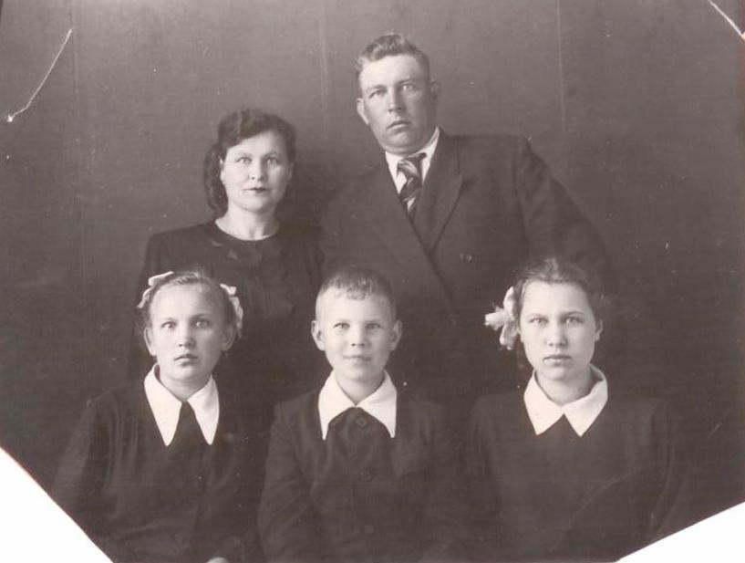
Когда прибыли в Петропавловск-Камчатский, мне показалось, что мы приехали в сказочный городок. Кругом были зеленые горы, море, а по другую сторону – большая сопка. Там было очень красиво. Здесь можно было увидеть, как рыбаки сетями ловят рыбу – большую такую, которую я никогда не видела. А на пристани весной стояли и смотрели, как идет селедка косяком, вся такая серебристая. До этого я и не знала, что такое селедка, пока мне не рассказали и не показали.
А зимой бухта частично замерзала, и рыбаки-любители ловили корюшку и навагу. Мне казалось, что вкуснее этой рыбы ничего нет. Мой «второй отец» Комзаров познакомил меня с Василием Тимофеевичем Финашиным. Это был молодой, интересный паренек. Вместе мы ходили на танцы в столовую, где по вечерам устраивали вечеринки. Молодых людей там было много, а девочек мало…
Таким вот образом, я приехала и обосновалась на Камчатке в 1932 году. А на следующий год уже вышла замуж. Можно сказать, очень рано. В 1933 году мне предложил руку Василий Тимофеевич, и я согласилась. Жила я в комнате одна, а уже наступала зима, и Василий привез целую машину березовых дров и сложил их под домиком. Собрались мы в загс, но нас не зарегистрировали, потому что мне еще не было 18 лет. Вечером пришел Васин друг Иван Гончаров с женой Стешей. Так мы и поженились.
В комнате я уже убралась. Там были тюлевые занавески, покрывало. А вот скатерти у меня не было. Стол был застелен бумагой, а Стеша принесла белую скатерть из тонкого самотканого полотна, с кружевами. В тот день у нас была и Таисия Свириденкова - моя соседка. Муж ее уехал, а она осталась одна с сыном…
Через девять месяцев у нас родился сын, назвали его Женей. Нас переселили с чердака в двухэтажный дом - на второй этаж. Туда поселили еще одну семью: Маринушкина с женой и двумя девочками. Жену звали Еленой, а девочек – Наташей и Лидой. Квартира была большой: там были две спальни и зал. В одной из этих спален мы и жили. Маринушкин был начальником радиостанции «Камчатка».
После рождения сына, я тогда была в декрете, вдруг объявили, что нужно всем сдавать документы на получение паспортов. Тут мой Вася (он тогда работал мотористом) вдруг засобирался и сказал, что ему нужно ехать в Тамбов домой, но причину не назвал. И осенью он уехал…
Я осталась с маленьким сыном одна. Денег не хватало, и я нервничала, что у меня не стало молока для кормления сына. Я была совсем молодой, неопытной и не знала, чем кормить сына. Вася уехал, даже весточки от него не было. Молоко я покупала у владельцев коровы, а стоило оно очень дорого. Потом Женя заболел, сказали, что у него воспаление легких. Его лечили, но поскольку он был совсем маленький, и ему не хватало молока, он умер. Наверное, я сама виновата в том, что не сумела выходить своего сыночка…
С похоронами мне помогали Комзаров с Наташей и Москалев, а также Елена Маринушкина. Я им была очень благодарна за доброту ко мне и заботу.
После смерти сына я стала работать официанткой в столовой Гражданского флота. Там столовались летчики и другие какие-то люди, а кто именно, сейчас уже и не помню.
И вот вдруг весной приходит пароход. И совершенно неожиданно является мой муж. Прихожу я домой с работы, а он сидит на кровати. Спрашивает, где сын. Я ему все объяснила… И стали мы с ним ругаться: я говорила, что теперь нас уже ничего не связывает, просила оставить меня в покое, а он стал доказывать, что уехал не по своей воле.
А потом он мне рассказал такую историю. Всю их семью выслали в Архангельск. Отца его забрали, а потом отпустили. Затем забрали во второй раз, и больше они его не видели. А отец его служил до революции управляющим у какого-то помещика. И вот мать Васи с тремя детьми выслали в Архангельск на лесозаготовки. Так как в их семье Вася был старшим, то он и ходил на лесозаготовки. Василий просил деньги у матери, чтобы откупиться, но она не дала. Тогда он у нее украл 25 рублей и сбежал в город Брянск, где и работал. Он рассказывал: приходил в столовую и никак не мог наесться. Однажды подавали вермишель, и он попросил добавки, а официантка отослала его попросить разрешения о добавке у заведующей. Он пошел. Заведующая ему разрешила, и он впервые наелся досыта.
После появился вербовщик, и Вася завербовался на Камчатку. Сначала работал грузчиком, а потом на катере мотористом... И так вышло, что официально документы ему не выдали. Тогда они с ребятами решили заплатить сторожу, который согласился пустить их в контору. Они сами написали справку, удостоверяющую личность, и сами поставили печать. Это я узнала уже значительно позже, во времена Хрущева…
Словом, поговорили мы с ним и помирились. Но, Василий, хоть и получил паспорт, все время чего-то боялся. И вздохнул свободно только тогда, когда вышел на пенсию. А это было, когда мы уже жили в Кировограде, на Украине.
Когда я родила дочь Веру, то нас переселили в шлакобетонный дом, где тоже было две спальни. Мы жили с семьей Мамцовых: его звали Саша, ее – Надежда. У них был сын Владимир. Позже она еще родила Леву, который был младше Веры на три месяца. Надежда была такой бессовестной: она не стеснялась садиться на горшок даже при Васе и своем муже. Пол она никогда не подметала и не мыла. Когда я стирала пеленки, то она без спроса брала их и подстилала под Леву. Мы, конечно, ссорились. Я просила Васю, чтобы он выпросил другую квартиру. Но такой возможности не было.
В нашем подъезде, вернее, в квартире через перегородку, жил председатель профсоюза рыбного порта Кулебякин с женой и сыном Геннадием. Однажды приехала к нему двоюродная сестра Стеша с семьей. Остановились у него. А кухня у нас была общая. Стеша была очень хорошей женщиной. Она рассказывала, что едет в свой маленький дом во Владивосток.
Потом они уехали. А нас с Мамцовыми расселили. Им дали комнату тут же, в коридоре. Жили мы одни. Внизу жила семья Лаптевых: он работал в рыбном порту - на складе, а жена его занималась тем, что забирала стирать белье у экипажей с приходящих пароходов. И я попросилась к ней - работать вместе. А еще там жила Клавдия Юрченко, детей у нее в ту пору еще не было. Вот мы все вместе и подрядились стирать белье. Заработок был хороший, и мы понемногу, можно сказать, стали оживать. Клава, хотя и работала, но стирала вместе с нами. Вода была через дорогу. Мы носили ее в ведрах, и наполняли водой котлы и бочку, которые потом грела Лаптева. Стирали мы в деревянной бочке на доске. Потом, вечером, несли белье к водопроводу - полоскать, и нас некоторые ругали за то, что мы там полощем белье. Выстиранное белье мы развешивали на чердаке нашего дома. И представьте - белье никто не воровал. Потом мы белье сворачивали на каталку и катали – как бы гладили.
Однажды мы столько настирали белья (конечно, не с одного судна), что получили много денег. И я купила Васе костюм, а себе пальто с меховым воротником. Вася пришел с работы, примерил костюм. Он «сидел» на нем хорошо, и мы были очень рады.
Мы, как я сказала, жили одни в квартире, но к нам подселили девочку. Ее звали Полина Теплищева – очень хорошая девочка, помогала мне нянчить Веру. Полина работала в столовой, потом вышла замуж за того парня, с которым мы ехали на Камчатку. Он выстроил себе домик из досок в поселке Сероглазка. Полина родила трех детей: девочку Свету и двух мальчишек - Витю и Сережу. Они ходили к нам в гости.
Так, потихоньку, мы начали обживаться: купили кое-что из одежды, а в квартиру – кровать и стол, тюлевые занавески. А дома я, кроме того, что стирала белье для экипажей пароходов, еще вязала из ниток покрывала на комоды и этим немного зарабатывала.

Поездка на Украину

Как-то в 1936 году один мой знакомый – парикмахер Полищук - собрался домой на Украину. И мне тоже вдруг вздумалось поехать на родину. Стала я собираться, хотя денег у нас было немного. Вася пытался меня отговорить, но потом, подумав, согласился. Полищук ехал в Винницкую область, и мы с ним договорились о том, что он меня посадит на поезд в Киеве, а там уже можно было добраться без пересадки до деревни Плетеный Ташлык.
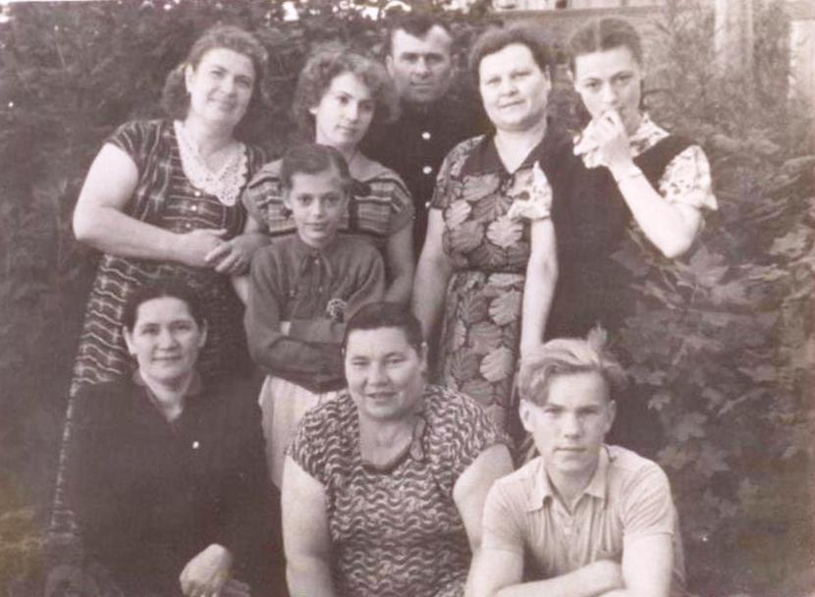
Ехали мы поездом 12 суток, да до этого еще и пароходом 6 суток. Вера была маленькой, и ей нужны были пеленки. На пароходе нас укачивало. Доехали до Владивостока, там взяли билеты, поехали дальше.
Намучились, конечно, страшно. В Москве сделали пересадку и поехали в Киев. А уже там меня Полищук посадил на поезд, и я поехала домой.
Дома меня встречала мама, потом подошли отец, брат Ваня, сестра Оля, а следом уже и вся деревня. В деревне люди жили очень бедно: к кому не зайдешь, нигде ничего не было. Я посмотрела на всё это и даже пожалела, что уехала с Камчатки домой…
Ваня с Олей ходили в школу. Оля ходила в село Аникеевку, где была школа-семилетка, а Ваня - в Плетеный Ташлык, в десятилетку. Мама с Ваней ездили к дяде Игнату. Он работал в Грузии - выращивал чай. Так как он был агрономом, то смог уехать из деревни. А бабушка с дедушкой умерли. Его племянницы Аля и Оля вышли замуж. У Оли муж был авиаинженером-конструктором. Аля выучилась на телеграфистку. И Женя тоже училась в Одессе на телеграфистку.
Так вот мама с Ваней ездили к ним в гости и там подхватили малярию. Вернулись домой, и в один из дней маму начало трясти. А у меня оставалась ржавая селедка, и она попросила - дескать, дай селедочки поесть. Я как-то сомневалась, но потом всё же решила дать. Съела мама немного селедки, и так ее начало трясти и рвать, что я испугалась, думала - умрет. Но прошло немного времени, ее перестало трясти, и она попросила пить. Как-то обошлось всё…
А через несколько дней пришли к нам школьники и сказали деду Луке, чтобы тот брал тачку и ехал за Иваном. Ему стало очень плохо, и его не смогли довести до дома. Отец поехал, привез его на тачке. Иван был бледный и желтый, его сильно трясло. Мы, конечно же, все испугались. Тогда мама достала ржавую селедку и дала ему. Ваня кушать ее не захотел, но мы его уговорили, и он стал есть. Тут его затошнило, затрясло, началась сильная рвота. Ну, всё, подумали мы , конец ему… Но обошлось, Иван стал поправляться. Через несколько дней приехал на побывку с Урала, из Златоуста, мамин сын – Сухопаров. Он был такой гуляка, что дома мы его почти не видели. Возвращаться в Златоуст ему было не на что, вот он и стал просить денег у меня. Отец велел денег не давать, а мать, наоборот, стала умолять меня, чтобы я одолжила. Ну, я и дала ему денег. Он обещал вернуть, но не вернул. До сих пор мне их отдает…
А от Васи моего с Камчатки тем временем не было ни письма, ни телеграммы. Я ему писала, но ответа не последовало.
Мы с матерью и отцом выкопали картофель, свеклу, морковь и стали спускать в погреб. Мать – в погребе, отец спускает по веревке картофель, а я перебираю всё это. Слышу, как мать отцу говорит, что я не только сама приехала, но и дочь с собой привезла, а работы здесь нет, и что делать?
Услышала я это и горько заплакала. И решила уехать снова на Камчатку. Продала всё, что у меня было, и сказала отцу, что уезжаю. Отец попросил, чтобы я взяла с собой сестру Любу. Она, как и Женя, училась в Одессе на телеграфистку.
Поехала я в Одессу, нашла их, они жили на квартире. Люба не могла выучиться, потому что была левшой. А Одесса мне очень понравилась. Женя предложила сходить в оперный театр. Такой красоты я никогда не видела: смотрела не на само представление, а на роспись стен.
В общем, забрала я Любу, и мы двинулись в дорогу. В Харькове и Москве нужно было делать пересадку. В Москве нужно было переезжать с Киевского вокзала на Северный. Оттуда мы отправились во Владивосток.

Стеша с Пятой речки

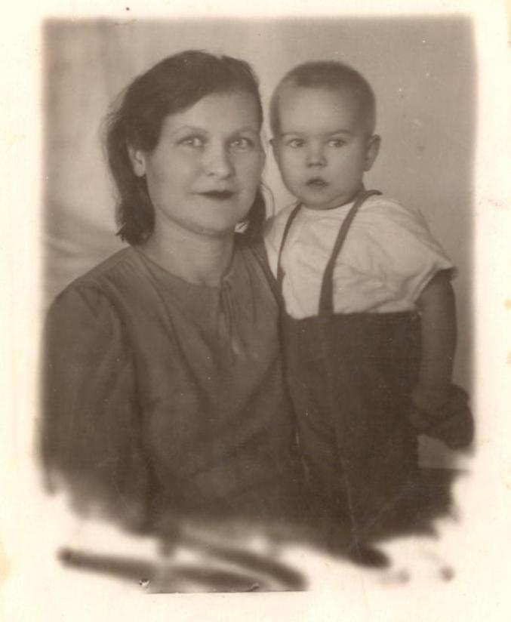
В пути были 12 суток и очень устали, особенно дочка Вера. Приехали во Владивосток и остановились в том месте, где были, когда ехали с Камчатки на Украину. Жили там неделю. Вера в вагоне подхватила корь, и по недосмотру хозяйки квартиры, в которой мы жили, от нее заразилась дочка ее невестки. Хозяйка пригрозила выгнать нас с Верой. А идти в большом и незнакомом городе нам было некуда. К счастью, я вспомнила, что на Камчатке мы жили рядом с председателем профсоюза рыбного порта Кулебякиным, пользовались одной кухней. И как-то к нему приехала с побережья сестра Стеша Королюсова со своим мужем - они ждали парохода, чтобы уехать в Приморье. И вот она тогда обмолвилась, что во Владивостоке они живут на Первой или Второй речке (точно я не запомнила). Вспомнив об этом, я и отправилась искать эту самую «речку». Поехала на трамвае. Проехала одну речку, потом вторую, третью. И сама себе на каждой остановке мысленно говорила, что не буду вылезать. А на четвертой остановке смотрю в окно трамвая, а там дети катаются на санках с горки. Я слезла и спрашиваю: «Вы не знаете, тут с Камчатки должны были приехать девочка Аня с тетей Стешей. Правда, фамилию я забыла». Мне и сказали: знаем, они живут на Пятой речке, наверху, и фамилия их - Королюсовы. И еще сказали, что с ними живет дедушка-старовер.
Дети меня привели к дому. Дверь открыл дед, и я увидела на стенке фото, где были Стеша, дочка Аня и сам Королюсов. Спрашиваю: где Стеша? Дед отвечает: она пошла в баню с сестрой, куда-то туда вниз, через сопку. Я ему рассказала, зачем приехала. Он говорит: ну, жди, она скоро должна прийти…
А уже начало вечереть, Стеши всё не было. Я говорю: пойду, наверное, сестра с дочкой меня ждут. Вышла за калитку, и вдруг вижу - идет Стеша. Она мне предложила остаться переночевать. Отвечаю: не могу, надо ехать. Тогда Стеша мне сказала, чтобы я возвращалась – хоть и ночь уже, но она будет меня ждать.
Возвратилась я к своей семье, сложила кое-какие вещи, и мы пошли к трамваю. Ехали, как мне показалось, долго. Приехали на остановку, а там еще надо было подниматься в гору, чтобы добраться до Королюсовых. Только мы поднялись, смотрю - на горке стоит Стеша и ждет нас. Помню, я ее спросила, болела ли она корью. Оказалось, болела, и я успокоилась: не заразится она от дочки.
Стеша приготовила ужин. Мы поужинали и легли спать. Люба с Верой легли на кровати, а я – на полу, так как места было мало, и еще одну кровать ставить было негде.
Так продолжалось больше месяца. Я ходила в АКО, чтобы узнать, когда отправляется пароход на Петропавловск. Также я запросила контору, где работал Вася. Мне ответили, что он - на пароходе, где капитаном была единственная в те годы женщина - Щетинина. Я справлялась в конторе, когда же пароход дойдет до Владивостока, чтобы нам можно было на нем отправиться в Петропавловск. А мне отвечали: он с побережья еще не зашел.
И вот однажды пошла я в АКО, а мне сообщают, что пароход «Щорс» пришвартовался в бухте Диомида. Говорят: пройдите за сопку, там стоит какое-то судно. И, к моему удивлению, там действительно стоял пароход. Подошла я к пирсу. Вызвала вахтенного, спрашиваю: есть кто из Петропавловска. Есть, отвечают. Я назвала фамилии: Финашин и Шанько. И тут смотрю, на борту появился Шанько и кричит: «Елена, ты откуда явилась?». Я спросила, где Финашин. А он спит, говорит Шанько. Я – ему: «Давай его сюда!». Вася вылез на палубу, увидел меня. И кричит мне: где дочь? Здесь, говорю, с сестрой.
А лезть на пароход было высоко, надо было подниматься по канатной лестнице (по штормтрапу). Залезла я на палубу, мы с ним пообедали и пошли к Королюсовым. Пришли туда уже поздно, но Королюсовы меня ждали, ждала меня и Люба, а Вера спала. Стеша приготовила ужин, и мы легли спать.
Потом один пароход ушел, мы отправили на нем Любу и сказали, к кому обратиться, ведь там за нами числилась квартира. А сами уплыли другим пароходом - на Васином «Щорсе».

Снова дома

Приехали мы домой, а там пусто - ничего нет. Стали мы снова обживаться. Вася работал мотористом на катере, потом разгружал груз с пароходов. У нас родилась еще одна дочь, которую мы назвали Тамарой. Я не работала примерно три с лишним года. А в феврале 1938 года я родила дочь Клару.
В то время я, Юрченко, Просвирова и еще несколько матерей участвовали в родительском комитете. И мы стали хлопотать по поводу открытия детских яслей в рыбном порту. В результате нам удалось открыть ясли на 25 человек. Заведующей яслями назначили Просвирову.
Мы продолжали поиски дома под ясли, так как родителей, желающих устроить детей, было много. Когда нас переселили из того здания, где жили Маринушкин и мы, нам сказали, что здесь хотят разместить политотдел, а для него нужно двухэтажное здание. Приехал начальник политотдела и занял весь дом. А потом (не знаю, что там именно произошло) он вдруг уехал, и в этот дом поселили обкомовских работников. Так что здание это мы никак не могли отвоевать.
Потом несколько работников сами уехали, и из обкомовских там остался всего один человек. Мы стали обращаться в обком, чтобы его переселили туда, где находились наши детские ясли, а нам отдали это двухэтажное здание. Воевали мы очень долго. А потом взяли да и послали телеграмму Сталину из 50 слов, а еще - письмо всех родителей, желающих устроить в ясли своих детей. Нам пришел положительный ответ, и здание отдали под ясли.
А в это время так получилось, что Зоя Просвирова не сработалась с сотрудниками и подала заявление на расчет. Ей предложили подыскать себе замену. Я была в родительском комитете и предложила на это место Ирину Тимофеевну, которая работала в яслях. Прихожу я домой, и рассказываю Васе: мол, так и так. А он говорит: попробуй сама, может быть, и справишься с этой работой.
Так я и сделала. Пошли мы в Горздрав, где заведующим был Зобнин. Он посмотрел на меня, выслушал и дал добро. Я, конечно, переживала, боялась, что не справлюсь: и грамоты маловато, да и опыта у меня совсем не было. А там ведь нужно было вести учет продуктов, белья, вести картотеку, начислять зарплату - в общем, много чего.
Но постепенно я сама научилась всему, что было необходимо. А по вечерам бегала на курсы. В нашем коридоре жила бабушка Домна Григорьевна Жаркова, которая вечерами приглядывала за нашими детьми. А я бегала изучать медицину. Сдала на твердую «пятерку» и продолжила работать в детских яслях. По окончании курсов мне назначили больший оклад. Этих денег мне хватало, чтобы расплатиться за троих детей, за себя и за питание. Так что эта работа была большим подспорьем для нашей семьи. Кроме того, я, Клавдия Юрченко и Лаптева брали по вечерам стирать белье с пароходов. В доме появился достаток, жить стало веселей. Клавдия была у нас казначеем и ходила получать деньги. А еще она нас снабжала мукой, жиром и сахаром. Иногда с других пароходов мы получали апельсины и даже шоколад.
Василий мой в этом время учился на капитана малого плаванья. Он защитил диплом на «отлично», и его послали в рейс помощником капитана, а во время плаванья он уже стал капитаном.
Потом у нас случилась беда: умерла дочь Тамара, заболела менингитом. Тамара была полной, шустрой девчонкой. В то время Вася как раз был в рейсе. Спасибо Петру Москалеву и моему «второму отцу» - Комзарову и его жене Наташе. Они мне во всем помогали - и в радости, и в горе…

Поездка в Москву

А в 1939 году заболела дочь Клара - витаминов не хватало, она была такой рахитичной девочкой: ножки тоненькие, а животик - большой. И еще у Клары обнаружился конъюнктивит. Тогда на Камчатке врачей глазных не было, но у нас при яслях была постоянный врач. Как-то она на медицинской конференции познакомилась с военным врачом и договорилась, чтобы он Клару посмотрел. Мы пошли к нему, он нас осмотрел и дал направление в Москву. Тогда я с дочкой и Просвировой выехали в Москву, а Вера осталась с отцом.
Сначала мы добирались пароходом 5 суток до Владивостока, а оттуда - 10 суток поездом в Москву. В Москве поехали прямо в Министерство здравоохранения. Приняли нас там плохо: заведующая детским отделением сказала, мол, что это вы – едва приехали и сразу хотите попасть в больницу?! Но и мы тоже возмущались. Я увидела на двери табличку: Зав. Министерства Здравоохранения. Встала возле дверей, стою, потом решила постучать. Вышла секретарь. Я ей объяснила, что мы приехали с Камчатки. Она нам сказала: заведующий занят.
Потом дверь открылась, и я зашла без разрешения, объяснила заведующему ситуацию. Он взял мои документы, документы Просвировой. Потом позвонил в «скорую помощь», и нас отвезли в больницу Авербаха. Клару туда положили, а Нелю Просвирову – нет. Мы ночевали, приехав в Москву, в «Доме крестьянина» и набрались там вшей. И Нелли Просвировой сказали, что ей лечиться можно в поликлинике, поэтому она уехала домой в Сибирь, к своим родным. А я осталась в Москве и не знала, куда мне деться.
И вдруг подвернулась настоящая удача. Иду я, задумалась, а навстречу мне - моя коллега Ольга Сумарокова, которая работала в детских яслях, в АКО. Мы с ней поговорили, я поплакалась о своей беде, а она и говорит: «Не плачь, у меня тетя живет возле Белорусского вокзала. Сейчас пойдем!». И она меня определила туда. Я там жила, а она с мужем была в отпуске у его родителей. Лечились мы с Кларой в больнице Авербаха. А потом я написала Жене в Одессу с просьбой, чтобы она нас записала на лечение к известному врачу Филатову. Пришло письмо с ответом. Женя нас записала, и мы выехали в Одессу.
Жила я у Жениной свекрови, там и Женя жила вместе со своим мужем. К Филатову мы ездили с Кларой через железную дорогу, проходили через деревянный мост, а на другой стороне трамваем ехали до его дома, где профессор Филатов принимал больных.
Первый раз пошли - я, Женя и Клара. Профессор нас принял, осмотрел глаза и назначил Кларе лечение. Была у него помощница - Вера Александровна, которая непосредственно лечила Клару. Это была очень красивая женщина: косы были заплетены и уложены вокруг головы. Когда профессор Филатов стал смотреть Клару, то попросил меня выйти из кабинета, но оставил Женю. А та глянула, как он вывернул Кларе глаза, и упала в обморок.
Профессор назначил нам лечение, и мы ходили к нему через два дня. Он сказал, чтобы помидоры ела день и ночь. Так мы и делали. А потом у Клары стал почему-то косой взгляд…
В клинике Авербаха профессор дал нам выписку с историей болезни и сказал, что через четыре года нужно будет делать операцию. А Филатов сказал, что нужно будет через полгода приехать на повторное лечение.
Затем я поехала к родным. Мама и папа согласились оставить Клару, а потом повезти ее на повторное лечение, так как у папы был бесплатный билет по железной дороге. В свою очередь Женя, ее муж и свекровь Нюша с мужем согласились, чтобы мама приехала с Кларой на повторное лечение. Мне говорили езжать и не волноваться, ведь у меня на Камчатке оставалась Вера.

Война

И я уехала. А в 1940 году Вася должен был ехать в отпуск, и он думал забрать с собой Клару. Но вскоре началась война, и на повторное лечение Клара не пошла. Вася хотел увезти Клару, но мама моя не дала, так как мужчин тогда брали на фронт, а детей отправляли в детдом. Так что Вася уехал, а Клара осталась у мамы с папой. Всю войну нам о них ничего не было известно, хотя мы знали, что Гитлер со своими войсками бесчинствовал на Украине.
Потом уже мы узнали, что маму выгоняли в поле работать. Так она усаживала Клару на тачку и увозила в поле, и говорила: если будут бомбить, то лучше умереть вместе с ребенком. А отец всю войну проработал на железной дороге стрелочником. Ваня же все время прятался, где попало. Его забирали два раза немцы, но ему удавалось бежать. И сестричка Оля тоже пряталась…
Перед войной Василь Сухопаров приехал к моим родителям с женой и дочкой Элей. И когда Вася приехал за Кларой, Василь с женой подались на Урал. Они хотели, чтобы и Иван ехал с ними, но мама не пустила, потому что Сухопаров был таким агрессивным: все время учинял драки с Иваном.
Так Иван и остался в своей деревне Новомихайловке Маловисковского района Кировоградской области. А когда пришла Красная армия, он пошел сразу в солдаты, и вскоре мы получили письмо, что он погиб при освобождении Житомирской области. Написал нам его товарищ, и это письмо до сих пор хранится у меня.
Он вообще-то писал Оле, думая, что она - его жена, но Иван жил в гражданском браке с Еленой. Они жили на хуторе, и она была беременна, а когда родила, то постеснялась прийти и сказать об этом моим родителям.
Однажды, после освобождения нашей Новомихайловки, возле магазина, где всегда собирались люди, одна не слишком умная женщина (Манька Архипова) посоветовала Оле, чтобы та сказала нашему батьке, что у Елены ребенок от Ивана. Оля пришла, заплакала и рассказала всё отцу. Тогда отец привел ее к нам, а потом пошел в сельсовет и зарегистрировал ребенка на фамилию Кияшко, а отчество дал - Иванович. И всю зиму Лена жила у наших родителей…
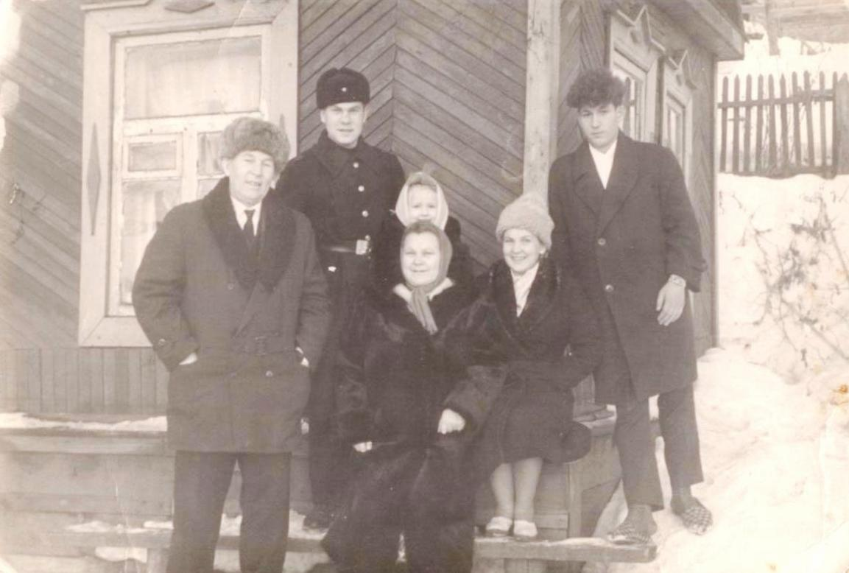
На Камчатке мы жили в двухэтажном доме, а потом, во время войны, я начала строить деревянный домик, который находился в конце Култушного озера. Там был выстроен стадион, но был постоянный ветер - такой сильный сквозняк. И хотя меня переселили из шлакобетонного дома в только что выстроенный домик, мне там не нравилось. Тогда мне предложили купить у Мирошникова дом на улице Нагорной, сейчас она называется улицей Гагарина. Там было очень красивое место: был виден весь город Петропавловск-Камчатский. И я его купила. Васи не было дома, денег у меня немного не хватало, и я пошла к своей сестре, занять денег. Сестра лежала на кровати, курила. И мне отказала. А Тамара, ее дочь, вышла за мной и говорит: «Тетя Леночка, у нее под постелью много красненьких денег». Я, конечно, горько плакала.
Тут встретился мне Коля-китаец, который убирал уборные, и спрашивает: чего плачешь? Я не сразу, но рассказала ему о своей беде, и он мне утром принес 500 рублей.
Я, конечно, расплатилась бы с ним сама. Но вдруг буквально через неделю грянула реформа. И стало непонятно - где же я возьму такие деньги, чтобы отдать долг. Но вскоре пришел Вася из рейса, принес зарплату, и я расплатилась с китайцем.
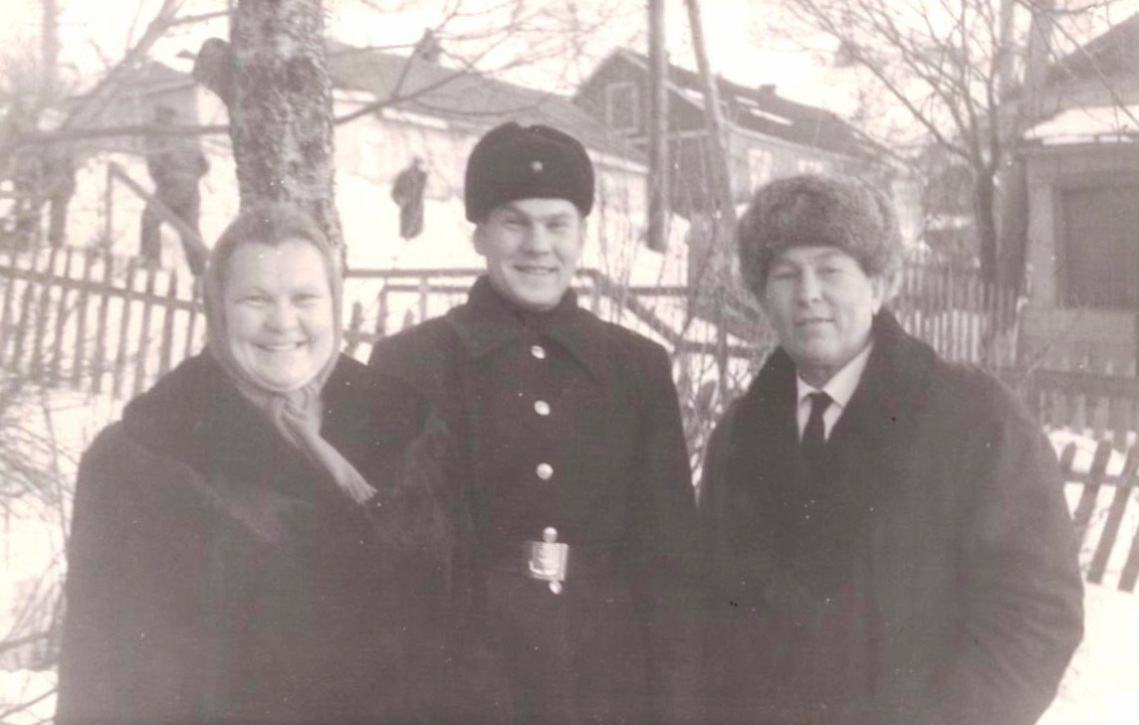
Этот домик и сейчас стоит, в нем живут люди. Возле этого домика было три березки, это выглядело очень красиво. А потом я посадила мамин крыжовник, красную и черную смородину, высадила редиску. А по другую сторону дороги стояла пышная сосна, и за ней росли рябина и куст кедрового стланика. Туда я ходила рвать рябину и кедровые орешки…

Поездка за дочерью

А после окончания войны, в 1948 году, мы решили поехали за дочерью на Украину. Правда, нам сказали, что на железной дороге, в пути, с продуктами плохо. А на Камчатке продовольственных карточек к тому времени уже не было. У нас в яслях работала медсестра Лида Бирюкова, муж которой был военным, и им выдавали пайки, так вот она мне продала продуктов: муку, консервы мясные, жир, сахар. А наши повара напекли для нас хлеба и насушили сухарей и печенья. Возле яслей был магазин, где работала Волкова - одна из мамаш, которые носили нам детей. Она мне продала молока сгущённого и сухого, какао, сахар, конфеты.
Мы всё это собрали в ящички и решили отнести на пароход, где был наш знакомый боцман. Я с его дочерью отнесла всё ему в каюту. Но с первого раза мы не смогли отнести все продукты, пришлось сделать «второй заход». А пароход отшвартовался с рыбного порта в морской порт. Так что оставшиеся продукты надо было нести уже прямо на посадку. Думала – муж поможет, но он накануне вечером пришел такой пьяный – не знаю, что на него нашло. Такое выделывал, что пришлось его связать и вызвать милицию.
Утром пошли на посадку к пароходу, а это было далековато. Василий нам не помогал нести продукты: шел - и руки назад. А мы с дочкой несли весь груз. Сели на пароход, он со мной не разговаривал и кушать ходил в ресторан. В ресторане подавали суп из пшена и омлет из яичного порошка. А мы наварили картошки и балычок из горбуши, который нам достала соседка, выложили на стол, его приглашали, а он не садился - серчал, не знаю, на меня ли или еще на кого. Потом я вышла на палубу, а дочь и сын уговорили его кушать, и он сел, поел.
Когда мы приехали во Владивосток, то остановились у боцмана Иванченко. Утром пошел Вася за билетами, чтобы ехать на Украину. Пришел и говорит, что на вокзале столько народу, что негде курице клюнуть, и сказал, что он едет обратно. Я сначала стала плакать, а на второй день пошла сама за билетами. Взяла документы, деньги, пришла на вокзал. Там действительно было народу много. Смотрю - очередь в кассу. Я спросила, мне ответили, что это командировочные. Встала в очередь. Дошла до окошка в кассу и подала кассирше 25 рублей. Говорю, что это командировочные, и прошу у нее 3 купейных билета до Москвы. А она мне ответила, что есть только один билет в купе, а остальные - боковой плацкарт. Что делать, взяла и пошла домой. И все обрадовались.
В результате, муж ехал в купейном вагоне, а я с двумя детьми - в плацкарте, на боковых местах. Хорошо, что мы взяли из дома продукты: в дороге на станциях нечего было кушать.
Доехали мы до Тюмени, где к Васе в вагон сел его брат родной - Леонид. Меня позвали туда познакомиться. И он стал рассказывать про войну - он в то время был в Бресте со своей семьей. Леонид рассказал, что он женился на другой женщине, которая его спасла, а его прежняя семья (жена и двое детей) бежала через леса, уже без него, от фашистов. Окончилась война, и жена вернулась с двумя детьми к нему, но он их не принял…
Так мы доехали до Москвы, а в Москве остановились у Васиной двоюродной сестры - Матрены Степановны.
На второй день пошли мы смотреть Москву, а тут как раз обеденное время наступило. И сын запросил кушать. Подошли к лотку, а там - бутерброды. Я кричу, чтобы не брали их, но Вася не послушал меня, взял Славику бутерброд. Тот его съел, а ночью у него начались понос и судороги. Вызвали «скорую помощь», и его положили в больницу. Меня оттуда выгоняли, но я не ушла. Мне кажется, что, если бы не я, он бы не выжил. В туалет ходил до 20 раз за сутки. Я ему и промывала всё, и смазывала вазелином, давала поминутно пить. Так вот и выходила сына.
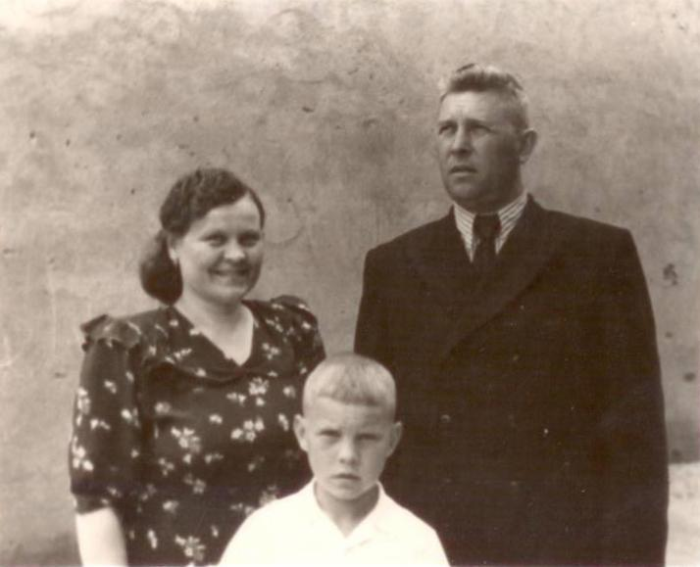
После выздоровления Славика мы выехали на Украину - в мое родное село Новомихайловку Кировоградской области. Там нас встречал мой отец и, как говорится, «вся деревня». Правда, случилась другая напасть с сыном: по приезде у него обнаружили стригущий лишай. Поехали мы с ним в Кировоград, там у него взяли анализ, и диагноз подтвердился. Славу стали лечить дома: облучали и удаляли волосы, потом выписали мазь Вишневского и смазывали голову йодом. Вылечить-то вылечили, но он всё равно остался без волос.
Пробыли мы там всё лето. Время было тяжёлое - с продуктами плохо, зато картофель был свой. В это время к матери приехал ее сын Сухопаров с дочерью Олей, которая училась в Одесском университете. Так мы с ней всё в хатке выбелили, стены снаружи и сарай, а Вася с отцом купили кирпич, привезли глины и соломы и выложили в середине погреб. Потом выкопали в поле картофель, буряк, морковь – и всё разместили в погребе. Еще Вася накосил корове сена.
Так вот этот Сухопаров вернулся из армии, но - с другой женой и сыном. Первая его жена уехала на Дальний Восток, а девочку Элю оставила бабушке. Так что и она, и Клара были всю войну у бабушки.
И он в то время работал в Одесской области (село Шабо) председателем колхоза. Жилье он получил в Одессе – маленькую комнату возле вокзала, где они и жили с женой. А сына Марика они оставили у бабушки. Мама советовала жене Сухопарова, чтобы она закончила мединститут. Однако та в институт не пошла, хотя ее на третий курс брали без экзамена. Она просто сидела дома, курила и играла в домино.
Когда мы приехали, у бабушки была большая семья. Сухопаров забрал детей. Эля ходила в школу, но его жена Вера – татарка - была очень злой и Элю все время била и щипала так, что школьные учителя даже хотели Сухопарова судить. Тогда он вызвал свою жену с Дальнего Востока и отправил с ней Элю. В итоге мы разъехались - каждый по своим домам. А когда Сухопаров уезжал домой, то я отдала всю Кларину одежду его дочке Эле, а ему самому Вася отдал китель, так как на нем был старый костюм.
Потом мы стали собираться в дорогу, домой на Камчатку. Мама зарезала 3 курицы, напекла нам пряников – дорога-то предстояла долгая.
Поехали мы на Камчатку. В Москве остановились снова у Семиных в Измайлово. Возвращаться из Измайлово нужно было на трамвае, но трамвай ходил редко, а другого транспорта не было. Пока ждали билеты на этот трамвай, Вася дал денег Моте, чтобы она сварила щи. Но она простояла в очереди, пришла поздно и не успела их вовремя сварить. И получилось так, что щи еще варятся, а уже нужно уезжать - добираться до вокзала надо было больше часа. Я с детьми ушла из квартиры, не дожидаясь щей, а Вася всё ругался по этому поводу.
Сели мы в трамвай. Он двинулся, проехал немного и остановился - сломался. Мы вышли из него, а нам кричат, чтобы снова заходили. Трамвай тронулся. Потом опять выходили… А время подпирало. Я уж думала - не успеем к поезду. Стала на обочине, ловлю машину. Наконец, один шофер согласился отвезти нас, но только в объезд.
Привез нас на вокзал, пошли мы к вагону, а Вася - в камеру хранения, за вещами. Сели мы в вагон без билета, отъехали уже за Москву, а Васи всё нет и нет. Билеты-то у него… Кондуктор говорит: «Выходите из вагона». Но вдруг дети закричали, что идет отец. Так Вася потом со мной не разговаривал до самого Владивостока. Спрашивается: а кто ж был виноват, что так произошло?!
Приехали мы во Владивосток и остановились на станции Угольной, село Угловое, у семьи Васиного брата Тимофея. Сам Тимофей был арестован в 1937 году и не вернулся. А его жена Настенька и дочь Зина жили в своем домике с маленьким участком для огорода.
Вася ходил узнавать, когда пойдет пароход. Но его не было целый месяц. И вот однажды пошли мы с ним вместе. Он пошел туда, где собираются камчадалы, а я - на рынок. Вдруг вижу - идет Домна Гавриловна Жаркова. Я решила подшутить немного, взялась за ее корзину, она меня сначала испуганно оттолкнула, а потом узнала, конечно. Спрашивала - где мы и как, зазвала меня к себе домой. Они жили на улице Суйфунская в доме 10, недалеко от базара. Там жила сама Домна Гавриловна, ее дочь Люба, муж Сергей и двое сыновей - Евгений и Сергей.
Домна Гавриловна позвонила дочери и рассказала, что я пришла к ним в гости. А Люба работала у первого секретаря райкома партии во Владивостоке. Когда она пришла домой, я ей все рассказала про свою поездку за дочкой на Украину. Она сказала, что постарается достать билеты.
Хотя билеты тогда достать было невозможно. Говорили, что будут везти только военных. Люба у себя на работе в райкоме объяснила нашу ситуацию, сказала, что я ее сестра, и ей удалось получить какую-то бумагу, чтобы в Морфлоте дали три билета.
Я у них переночевала и рано утром пошла за билетами, заняла очередь в кассу. А Васе наказала, чтобы тот пришел ко мне. Нужны были справки о санобработке, без этого билеты не выдавали. Я ему наказала, чтобы тот пришел в баню, где проводилась санобработка, дал 25 рублей и получил справки.
Стою там, жду, а его все нет. А билеты должны продавать с двух часов дня. Остался один час до выдачи билетов, а Васи все нет и нет. Тогда я попросила одного военного, который стоял за мной, попридержать очередь, пока я съезжу на трамвае за справкой санобработки.
Приехала я в баню, положила 25 рублей, и мне выписали справки. Я - бегом на трамвай. Приезжаю я, а военный этот уже берет билет. Я ему залезаю под руку, а меня за платье начали вытаскивать. Но тот военный не дал меня в обиду. Говорит: эта женщина стояла впереди, а я за ней. И кассирше сказал, чтобы та выдала билет сначала мне, а потом ему.
Выдали мне три билета 1-го класса. Вышла я из кассы, а снаружи - толпа камчадалов стоит, все меня спрашивают, взяла ли я билеты. Я промолчала, а потом смотрю - стоит мой муж. Подошел ко мне и спросил, взяла ли я билеты. Я ему ответила - нет, и спросила: где справки. Он ответил, что их ему не дали. Мы поехали на Угольную, где были наши дети. Они сидели на железнодорожном валу и ждали меня. После покупки билетов оставалось всего несколько рублей, а пароходом плыть – четыре-пять суток. Я поехала во Владивосток, встретила председателя торговли Будаева, продала ему билет. Он дал мне деньги, и я купила парчи, горбушу, масло, сахар и хлеб.
Переехали мы от Финашиных, которые жили на станции Угольная, к Жарковым во Владивосток, где проходила посадка на пароход. А когда мы у Настеньки жили, то денег было мало, поэтому она нам варила картофель. Ее картофель мы съели, а она ведь жила бедно. Она мне и говорит: «Лена, картофель вы съели, а зимой у меня нет денег на покупку картофеля». Я ей говорю: картофель есть у ее сестры, надо только договориться с ней. А мы, как только сойдем с парохода, сразу вышлем денег на картофель.
Пошли мы к ее сестре Анюте и ее мужу. И договорились. А когда приехали на Камчатку, я сразу же заняла денег и ей выслала на картофель. Она нам говорила, что мы съели три мешка картофеля, так я ей выслала денег на четыре мешка.
Прибыли в Петропавловск, пароход поставили на рейд. Детей мы отправили на барже домой, а сами ждали, когда пароход пришвартуется. Когда приехали домой, то увидели, что на кухне лежит картофель - такой крупный, что 3-4 клубня весили один килограмм. Мы его сажали, когда уезжали, а выкопали его нам наши лучшие друзья - Дуся, Москаревы и Петр. Вася быстро сбегал на рынок, занял денег и купил муки, и я наварила супу, нажарила картофель. Дети немного съели и больше не захотели, а ведь во Владивостоке постоянно просили есть. Наверное, дело было в том, что Настя готовила постный картофель, вот дети и просили все время кушать. А дома-то всё с мясом, жирное, очень вкусное. Вот они и наедались.
На 2-3 день дети пошли в школу, Вася – на работу, а я через неделю пошла в свои любимые детские ясли. Что удивительно, Клара свой первый диктант написала на «4». Я просто была в восторге, и отец тоже. Правда, Клара очень скучала по бабушке: я ее там оставила совсем маленькой, и она меня не помнила. Что ж поделаешь – война…

Из яслей – в детдом

Шло время. Дети учились неплохо. Вася работал капитаном, ловил рыбу. Вера закончила 10-й класс, и мы решили, что ей надо учиться дальше. Поехала она в Москву и остановилась у Васиной второй сестры - Матрены Семенной. Вера решила попробовать свои силы и поступить в МГУ, но не поступила. Пыталась устроиться в другой институт, а уже было поздно. Тогда она уехала к дедушке и бабушке на Украину, а потом поехала в Донецк к моей сестре Оле. Там она работала педагогом, вышла замуж. Прожила зиму, а весной поехала снова в Москву и поступила в технический институт.
Жила она у Семенных. Потом перешла в общежитие и продолжала учиться. Когда Вера уехала, через 2-3 года закончила 10-й класс Клара, Слава – 7-й класс, а я – медучилище. Клару записали от АКО на учебу в Астраханском рыбинституте. Можно сказать, что это была такая привилегия для тех, кто работал в рыбной промышленности более 10 лет, и чьи дети могли сдать экзамены хотя бы на «3». Таких ребят набралась целая группа, и они уехали в Астрахань учиться. На каникулы они приехали в Кировоград к бабушке и дедушке. Клара радовалась, ведь она очень любила бабушку, даже звала ее мамой. А на зиму ребята уезжали учиться. Деньги мы им высылали только на питание, а жили они в общежитии.
Время шло, я стала взрослее, ясли были уже в двухэтажном здании. Детей у нас было много - более 120 человек. Оборудовать и выкрасить здание мне помог начальник рыбного порта Херсонский, а краски достал начальник портофлота (его фамилию я, к сожалению, забыла). Его ребенок также ходил в наши детские ясли.
Ясли считались образцовыми на всю Камчатскую область. Там сделали паровое отопление, всё выкрасили, а китайцы сделали красивый бордюр. Белье для детей сшили - рубашечки, ползунки и праздничные костюмы. Для сотрудников – рабочие халаты. Закройщиком была воспитатель Ирина Тимофеевна Чумакова.
Нам выделяли деньги из бюджета, но я брала ткань метражом, а потом шила сама, что выходило намного дешевле. Сотрудники сами вышивали занавески для окон, что позволяло нам экономно расходовать деньги. На сэкономленные деньги я купила в ясли пианино, потом пригласила на работу пианистку. Все родители были в восторге. Приходило и городское начальство. Все дети были одеты в национальные костюмы (у меня до сих пор есть фото).
А потом меня вызвали в горисполком и уволили с работы. Кто-то написал, что моя дочь ходит учиться музыке в яслях и уроки готовит там же. По правде, это так и было, но не больше одного месяца, а потом я приобрела пианино домой, и дочь стала заниматься с учителем. В общем, перевели меня в детдом медсестрой…
Прошло немного времени, и в яслях отчего-то случился пожар, нужен был большой ремонт. Начальник рыбного порта Херсонский потребовал от горисполкома, чтобы меня вернули на работу в ясли. Я, конечно, сопротивлялась, не хотела унижаться, но тогда было такое время, что не выполнить приказ было нельзя. Пришлось, скрепя сердце, идти снова налаживать работу и делать ремонт, восстанавливать многое. Но я это делала с любовью.
Как-то пришла к нам врач - кандидат наук и, буквально взяв меня за руку, повела в медучилище и посадила за парту. И так продолжалось целый год: полдня я работала врачом, а остальное время ходила в училище. Потом нашли врача, и меня перевели медсестрой в детдом, где я работала 3 года. Все воскресенья я работала и, чтобы отдохнуть, среди недели пропускала день. Закончила я медучилище на «четверку». Потом врач детдома уехала на курсы усовершенствования медиков, и меня поставили заведующей детдомом. Я, конечно, не хотела, так как была обижена, что меня перевели с детяслей. Но по приказу пришлось работать.
В детдоме было три группы: грудные, 2 года и 4 года. Детдом был в обыкновенном одноэтажном доме, где все было запущено: не побелено, не покрашено. Вот мне и пришлось вновь наводить порядок - доставать побелку, краску. Мы всё делали своими силами, так как денег из бюджета на это не выделяли. Сделали ремонт по всем группам. Кроватки были железные и серые (вроде, нашли на свалке). Так мы их покрасили, а самое главное, мы там лампой выжигали клопов.
Вообще, странное было время. Мы не принадлежали себе, а жили и работали «по необходимости». Вот и со мной так было. В детдоме я замещала врача, которая работала там 6 месяцев, а затем уехала в отпуск, в котором была едва ли не год. А вернулась из отпуска - и не узнала его.
До моего назначения врачом я замещала заведующую детдомом. Звали ее Агнесса. Когда она приняла заведование детдомом, меня перевели в «группу», что очень обидело меня. Ведь я была старшей медсестрой и, замещая директора детдома, привела его в порядок, сделала заготовки на зиму. И вот вместо благодарности меня так обидели, понизив в должности.
И тогда я ушла работать диетсестрой в роддом. Там меня уважали и ценили. Потом в этом роддоме загорелась кухня, и нас, по просьбе главного врача, определили в морской порт, в столовую, где мы и получали пищу.
Затем наш роддом перевели в областной роддом. Там, в гинекологическом отделении, я и работала. Оттуда ушла на пенсию, а потом и вовсе уехала на свою родину - в Украину.

Возвращение на родину

На мою родину мы выехали с Камчатки в 1971 году, так как Василий заболел и уже работать на пароходе не мог. Ему делали операцию на головном мозге (опухоль в «турецком седле») в Новосибирске. Делала ее доктор наук, профессор Ксения Ивановна. Операция прошла удачно. Но нам пришлось уехать с родной Камчатки.
После операции Василий прожил еще 22 года. Умер мой муж в 1994 году от малокровия. Оказалось, что это был рецидив…
Так вот, приехали мы в Кировоград, где жили мои родители. Через год после нашего приезда умерла мама. Вскоре умер и отец. Осталась нам, можно сказать, избушка на курьих ножках, совсем развалюха. Потолки на кухоньке и в комнате так провисли, что мы думали - вот-вот они упадут и нас придавят. Остановились мы у отцовых родственников, которые жили на улице Новороссийской, в доме 36, а мы жили на Спортивной, 39. Этот домик был на 2 хозяина: в одной половине жила Вера Петровна Ломакина, а в другой - мой отец Лука Леонтьевич Кияшко.
Приехали мы ранней весной: было холодно, неуютно, и мы несколько дней провели у Томенко, где жила моя двоюродная тетка. Потом мы перешли в свою хатку. Топить было нечем, но дед Роман – муж моей тетки, – приносил нам угля, чтобы топить избу. Так вот и жили…

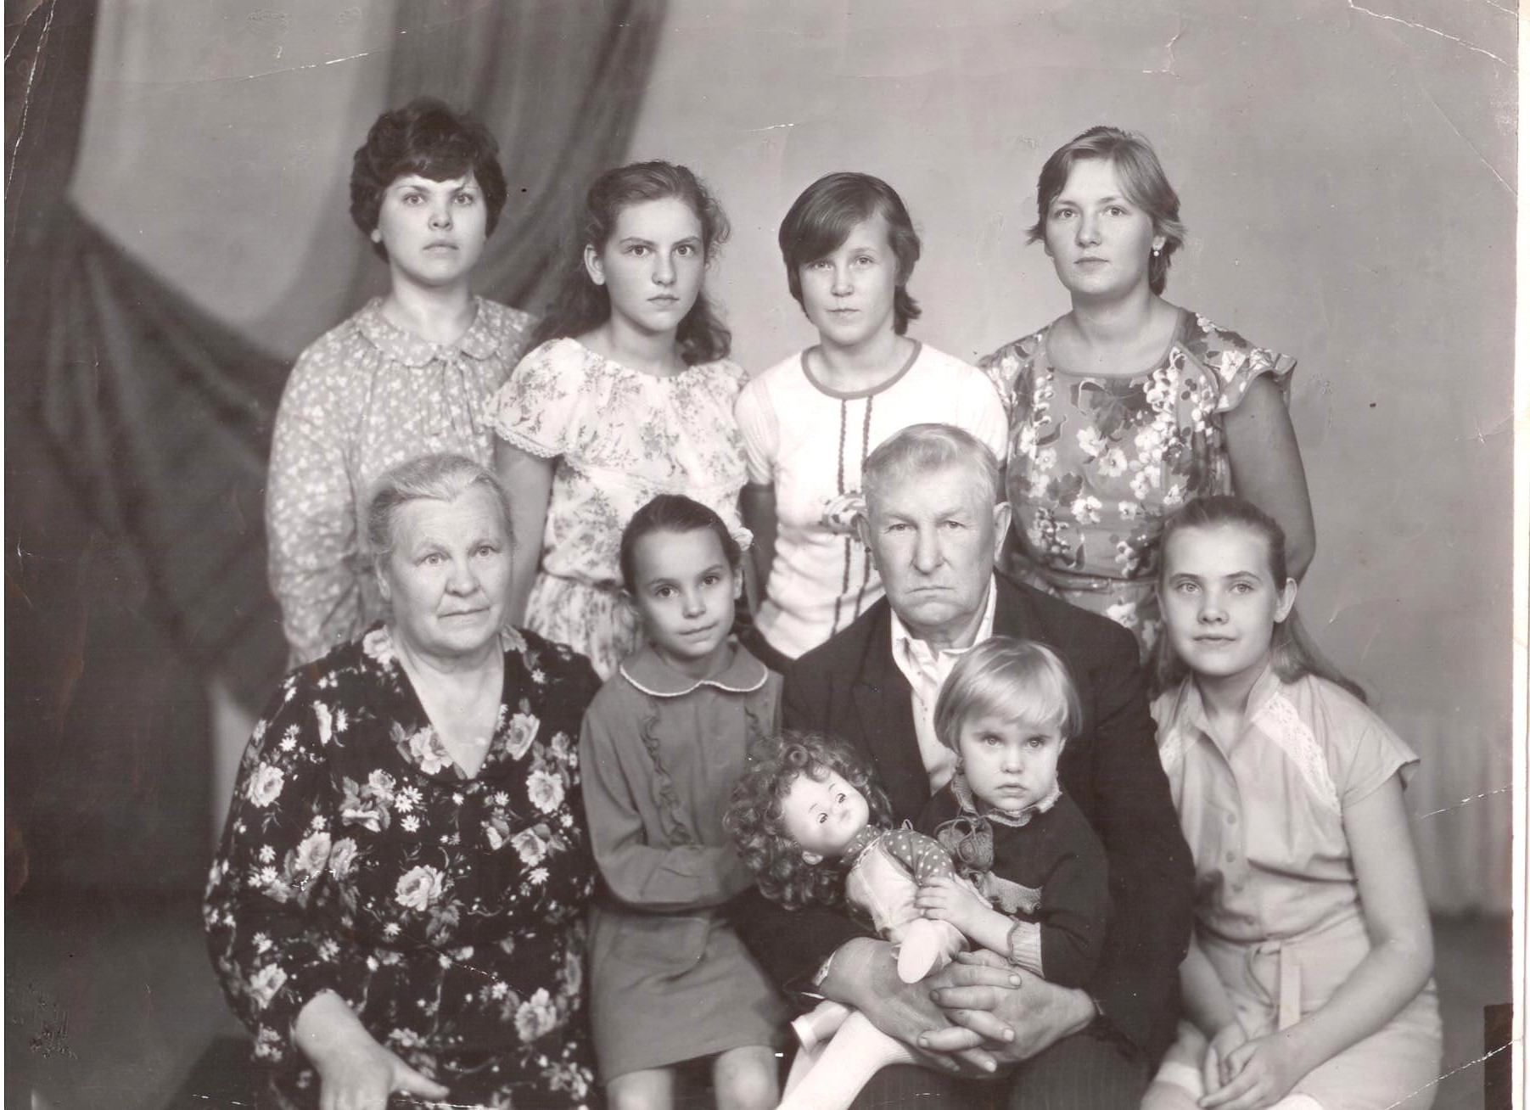

* * *
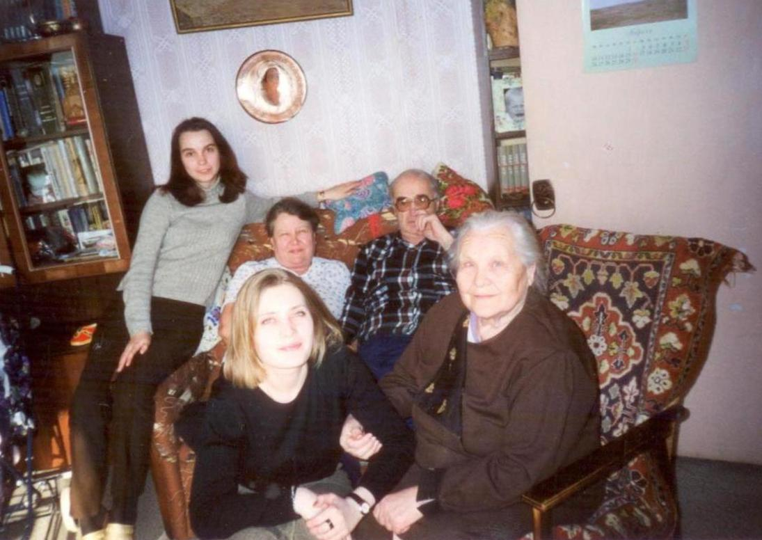
Хочу обязательно сказать о своих детях. Их в нашей семье - трое, и все получили высшее образование.
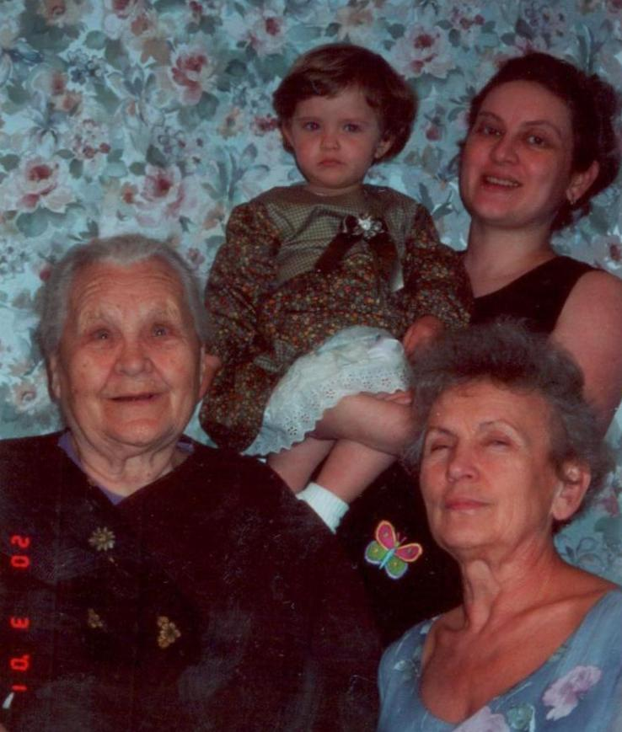
Старшая дочь Вера училась в Москве, окончила институт химического машиностроения. Осталась там, вышла замуж. Муж – кандидат технических наук. У них растут три дочери: Оля, Валя и Галя. Все - с высшим образованием.
Моя вторая дочь Клара получила диплом Астраханского института рыбного хозяйства и вышла замуж за Валентина Владимировича Герт - «Заслуженного работника рыбного хозяйства России», которого знает вся Камчатка. Клара преподавала в Петропавловск- Камчатском мореходном училище и продолжает работать старшим преподавателем Камчатского государственного технического университета. Двое детей: Наташа окончила консерваторию и растит сына Филиппа. Вторая дочь Елена живет в Санкт-Петербурге, воспитывает с мужем двоих детей.
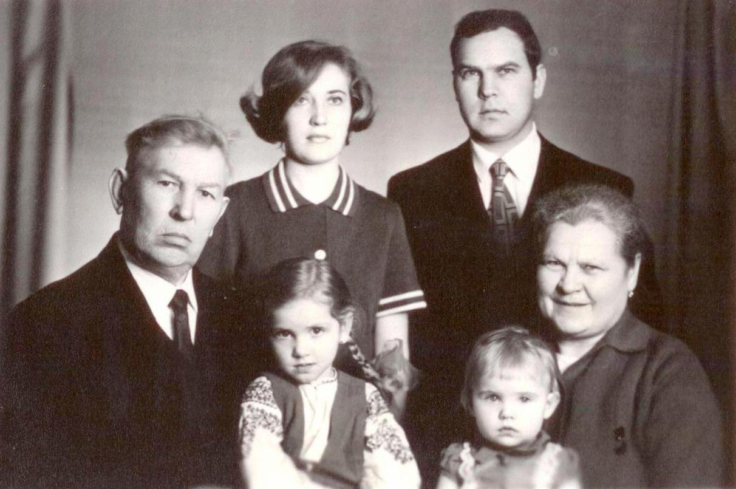
Мой сын Вячеслав окончил в 1964 году физико–математический факультет Камчатского государственного педагогического института, получив квалификацию «математика и физика». В 1976 году окончил Дальрыбвтуз, получив диплом инженера-экономиста. В настоящее время Вячеслав Васильевич Финашин - председатель правления филиала по Санкт-Петербургу и Ленинградской области межрегиональной общественной организации «Камчатское землячество «Гамулы». Он женат, имеет двух дочерей.
Старшая Елена окончила университет, кандидат психологических наук, доцент, руководитель кафедры Дальневосточного Федерального университета во Владивостоке. Она замужем, и у нее дочь Регина, занимающаяся бальными танцами. Дочь Евгения закончила с отличием историко-английский факультет Камчатского государственного университета. Воспитывает с мужем дочь Софию.

Финашина Елена Лукьяновна.

Десятина - русская единица земельной площади до введения метрической системы мер, равная 2400 кв. саженям, или 1,092 гектара.
Са́жень, или саже́нь (сяжень, саженка, прямая сажень) - старорусская единица измерения расстояния. В XVII в. основной мерой была казённая сажень, равная 2,16 м, и содержащая три аршина (72 см) по 16 вершков.
Кизя'к и кизи́к, а́, м. [от тюрк. täzäk] (обл.) - спрессованный кирпичиками и подсушенный навоз, идущий на отопление на юге СССР.
Обком – областной комитет КПСС

